# 

# *ForAdventure*

Web aplikacija za planinarenje i druge aktivnosti

# Korisničko uputstvo

# Verzija 1.0

# Istorija revizija

|  |  |  |  |
| --- | --- | --- | --- |
| **Datum** | **Verzija** | **Opis** | **Autori** |
| 09.06.2023. | 1.0 | finalna verzija | Predrag Tošić,  Mihajlo Cvetković,  Nikola Đorđević,  Anastasija Mirović |

# Sadržaj

1 Uvod 5

2 Početna stranica aplikacije 5

3 Prijavljivanje korisnika na aplikaciju 6

3.1. Registracija e-mailom i lozinkom 6

3.2. Registracija putem single sign-on-a 8

3.3. Prijavljivanje registrovanog korisnika na sistem 9

3.4. Menjanje podataka o sebi 10

3.5. Pregled profila 12

3.6. Pregled users 12

4 Aktivnost 13

4.1. Pregled stranice aktivnosti 13

4.1.1 Pregled aktivnosti sa stranice aktivnosti po tipu aktivnosti 13

4.1.2 Pretraga po lokaciji 14

4.1.3 Sortiranje aktivnosti 14

4.2. Pregled stranica sadržaja 15

4.2.1 Pregled stranice sadržaja aktivnosti 15

4.3. Pregled stranice MyActivities 16

4.4. Kreiranje, ažuriranje i brisanje oglasa za aktivnost 16

4.4.1 Kreiranje oglasa za aktivnost 16

4.4.2 Ažuriranje oglasa za aktivnost 17

4.4.3 Brisanje oglasa za aktivnost 18

5 Oprema 18

5.1. Pregled stranice opreme za iznajmljivanje 19

5.1.1 Pregled opreme sa stranice opreme po tipu opreme 19

5.1.2 Sortiranje opreme 19

5.2. Pregled stranica sadržaja 20

5.2.1 Pregled stranice sadržaja opreme 20

5.3. Pregled stranice MyEquipments 21

5.4. Kreiranje, ažuriranje i brisanje oglasa za opremu 21

5.4.1 Kreiranje oglasa za opremu 21

5.4.2 Ažuriranje oglasa za opremu 22

5.4.3 Brisanje oglasa za opremu 23

6 Hoteli 23

6.1. Pregled stranice hotela 23

6.1.1 Pregled hotela sa stranice hotela po pogodnostima 24

6.1.2 Sortiranje hotela 24

6.1.3 Pregled stranice sadržaja hotela 25

6.2. Pregled stranice MyHotels 26

6.3. Kreiranje, ažuriranje i brisanje oglasa za hotel 26

6.3.1 Kreiranje oglasa za hotel 26

6.3.2 Ažuriranje oglasa za hotel 27

6.3.3 Brisanje oglasa za hotel 28

7 Korpa za plaćanje 28

7.1. Pregled korpe za plaćanje 28

7.2. Plaćanje 29

8 Management 30

8.1. Room type 30

8.1.1 Kreiranje novog tipa sobe 30

8.1.2 Brisanje tipa sobe 31

8.2. Activity type 32

8.2.1 Kreiranje novog tipa aktivnosti 32

8.2.2 Brisanje tipa aktivnosti 33

8.3. Equipment type 33

8.3.1 Kreiranje tipa opreme 34

8.3.2 Brisanje tipa sobe 34

# Korisničko uputstvo za Web aplikaciju ForAdventure

# Uvod

Primarni cilj Web aplikacije ForAdventure je da olakša korisničku organizaciju avantura i pruži sve potrebne informacije na jednom mestu, uključujući i informacije o hotelima i potrebnoj opremi za određene aktivnosti. ForAdventure aplikacija pruža intuitivan interfejs koji omogućava pregled različitih planinarskih staza, biciklističkih ruta i drugih aktivnosti koje odgovaraju korisničkim interesovanjima. Pored toga, ForAdventure pruža informacije i mogućnost rezervisanja smeštaja u blizini odabranih aktivnosti. Ova funkcionalnost omogućava pronalaženje pogodne opcije za odsedanje tokom putovanja, što omogućava da je korisnički fokus na uživanju u prirodi. Takodje, pruža i informacije i mogućnost rezervisanja neophodne opreme za različite aktivnosti.

# Početna stranica aplikacije

Početna stranica aplikacije izgleda kao na sledećoj slici:

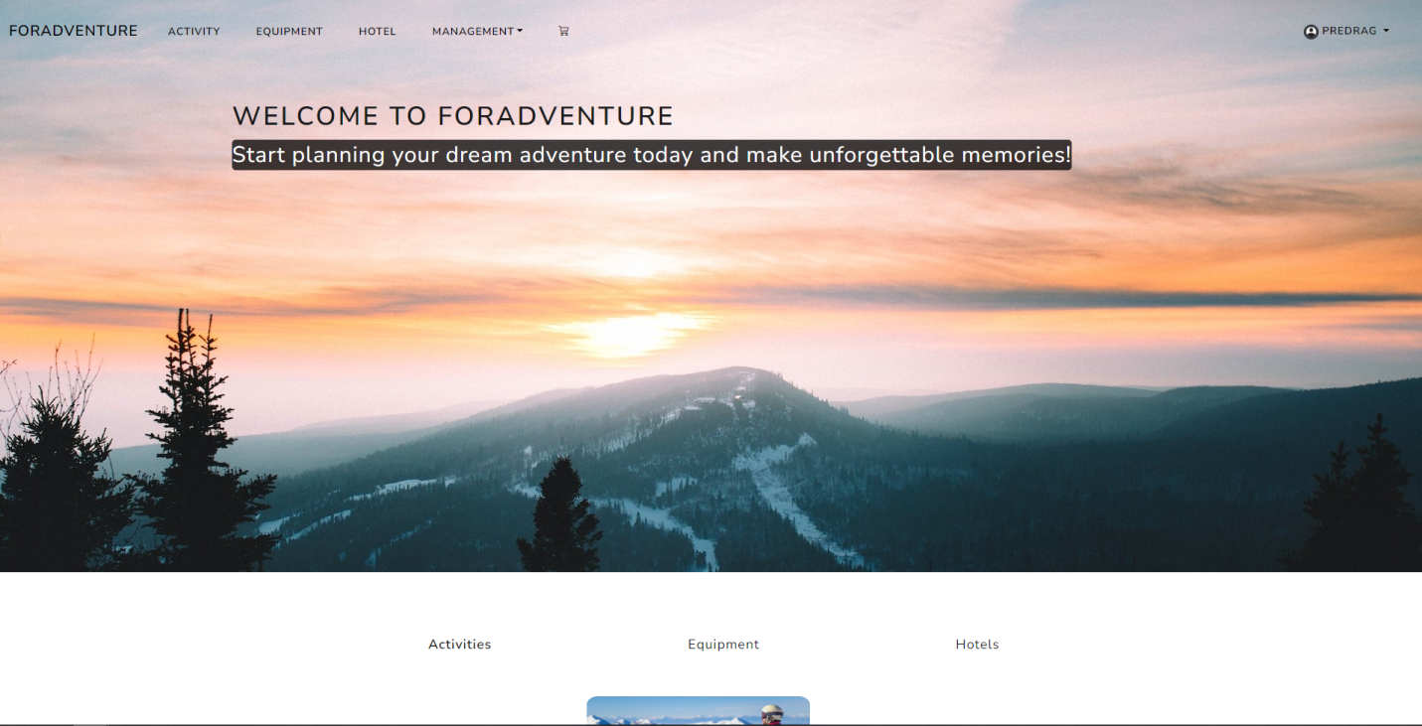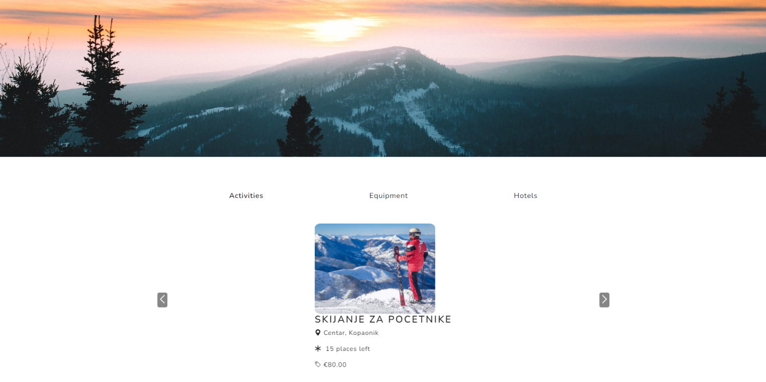

Slika 1 – Početna stranica portala

# Prijavljivanje korisnika na aplikaciju

Razlikuju se dva slučaja prijavljivanja na sistem. Prvi je kada se novi korisnik po prvi put prijavi i otvori nalog, tj. pošalje zahtev za registraciju. Drugi slučaj je kada se već postojeći korisnik prijavi na svoj prethodno kreirani nalog i pristupa dostupnim uslugama i mogućnostima. Ako se korisnik ne registruje/prijavi, on može da dobije pregled informacija o aktivnostima, hotelima i opremi, ali nema mogućnost postavljanja oglasa, kao ni mogućnost rezervisanja. Takođe, svaki posetilac portala može da pregleda podatke o poslednje dodatim aktivnostima, hotelima i opremi– ovi podaci izlistani su na početnoj stranici aplikacije.

## Registracija e-mailom i lozinkom

1. Klikom na *Register* otvara se forma za unos podataka o novom korisniku.
2. Stranica za registraciju novog korisnika sadrži forme za unos slike, korisničkog imena, ličnog imena, prezimena, e-mail-a, broja telefona, lozinke i ponovni unos lozinke,. Ova polja su obavezna, i posetilac ne može da nastavi sa registracijom ukoliko ih ne unese.
3. Klikom na *Register* ukoliko su svi podaci ispravno uneseni prikazuje se poruka: *Register Confirmation. Please check your email to confirm your account.* Ukoliko nisu svi podaci ispravno uneseni prikazuje se poruka o grešci sa adekvatnim informacijama.

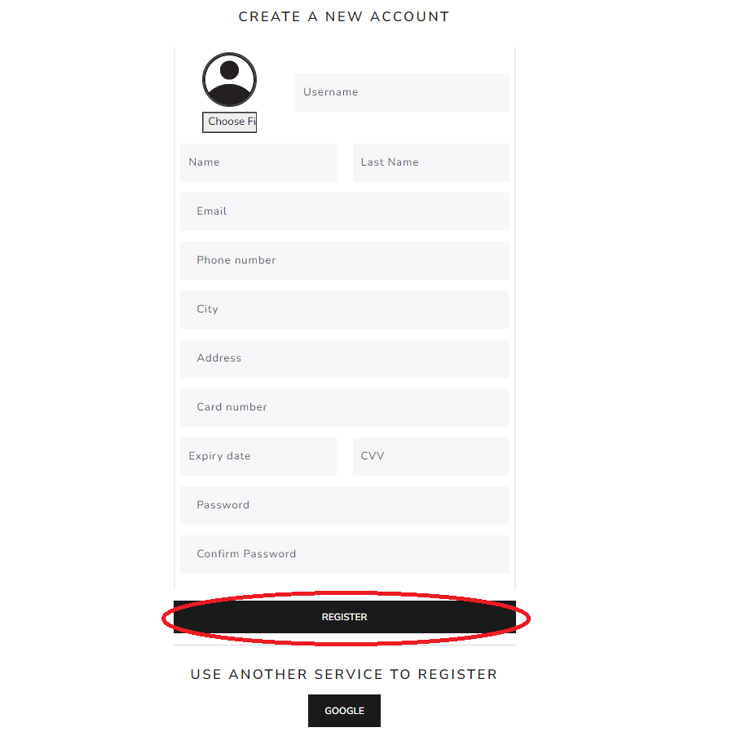

Slika 2 – Početak registracije korisnika

## Registracija putem single sign-on-a

Stranica za registraciju putem single sign-on-a.

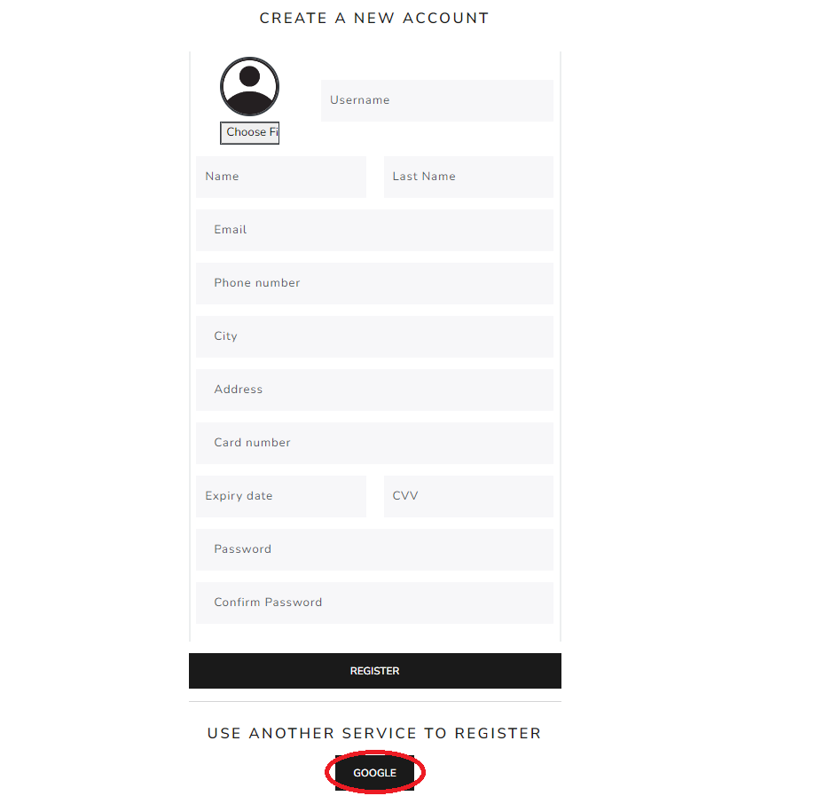

Slika 3 – Registracija putem single sign-on-a

1. Korisnik pristupa stranici za registraciju i bira opciju *Google.*
2. Korisniku se prikazuju forme za unos adekvatnih podataka u slučaju da se prvi put loguje putem single sign-on-a

## Prijavljivanje registrovanog korisnika na sistem

1. Korisnik se svojim e-mailom i lozinkom prijavljuje na sistem ili putem single sign-on-a.
2. Odjavljuje se klikom na *Logout*.

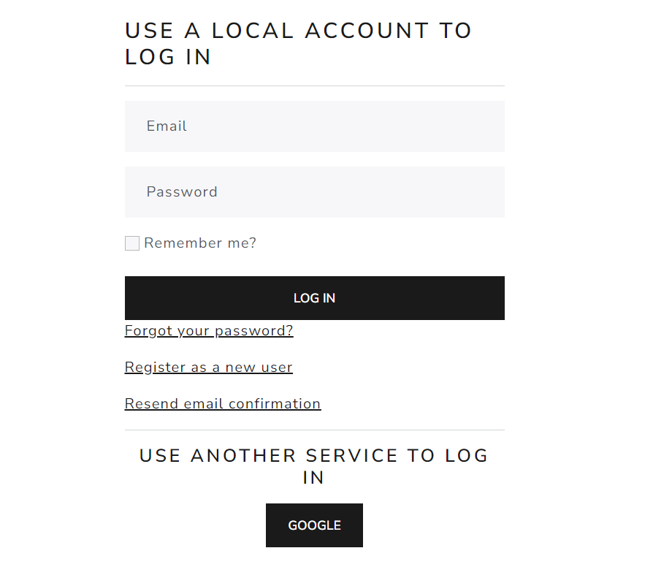Slika 4 – Prijavljivanje registrovanog korisnika na sistem

## Menjanje podataka o sebi

Korisnicima koji su registrovani dozvoljeno je menjanje podataka. Korisnicima je dozvoljeno menjanje onih podataka koji nisu ključni za pretraživanje.

1. Korisnik se prijavi na sistem
2. Korisnik odabere sa menija opciju *Account* kako bi promenio podatke. Korisniku se prikazuje stranica kao na slici i pruža mu se mogućnost izmene pojednih podataka - korisnici mogu promeniti svoju profilnu sliku, dok korisnici koji nisu prijavljeni putem SSO opcije mogu promeniti i svoju lozinku.

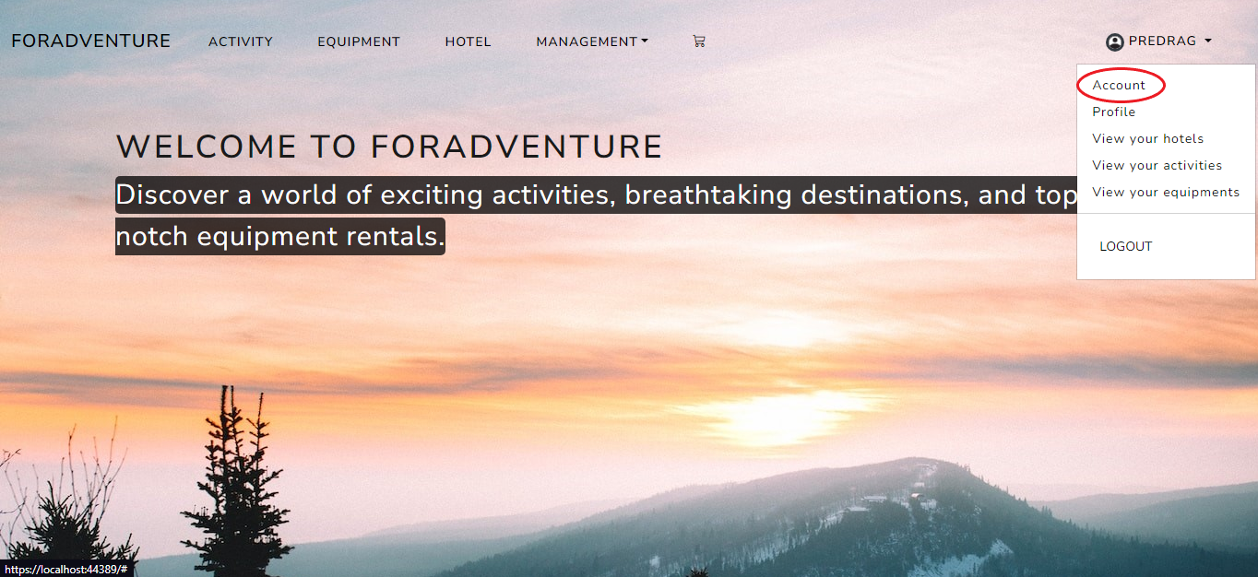

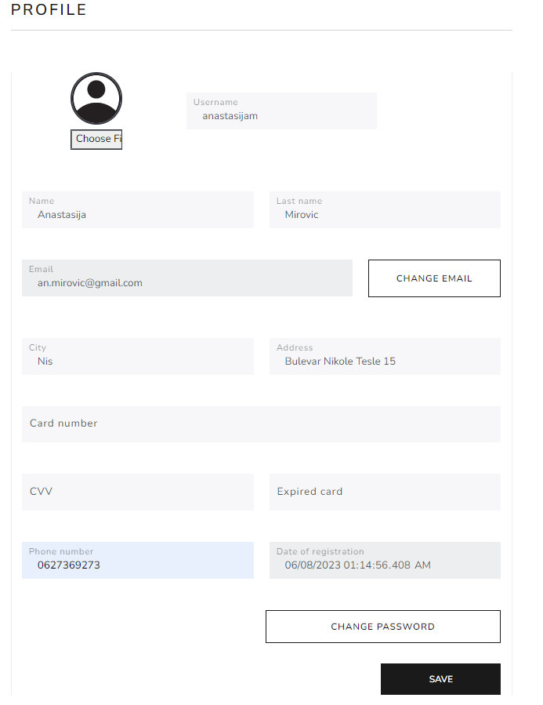

Slika 5a – Menjanje podataka o sebi

5b – Menjanje podataka o sebi

## Pregled profila

Korisnicima koji su registrovani dozvoljen je pristup stranici *Profile*

1. Korisnik se prijavi na sistem
2. Korisnik odabere sa menija opciju *Profile*
3. Na stranici su prikazane osnovne informacije o korisniku, kao i svi njegovi oglasi

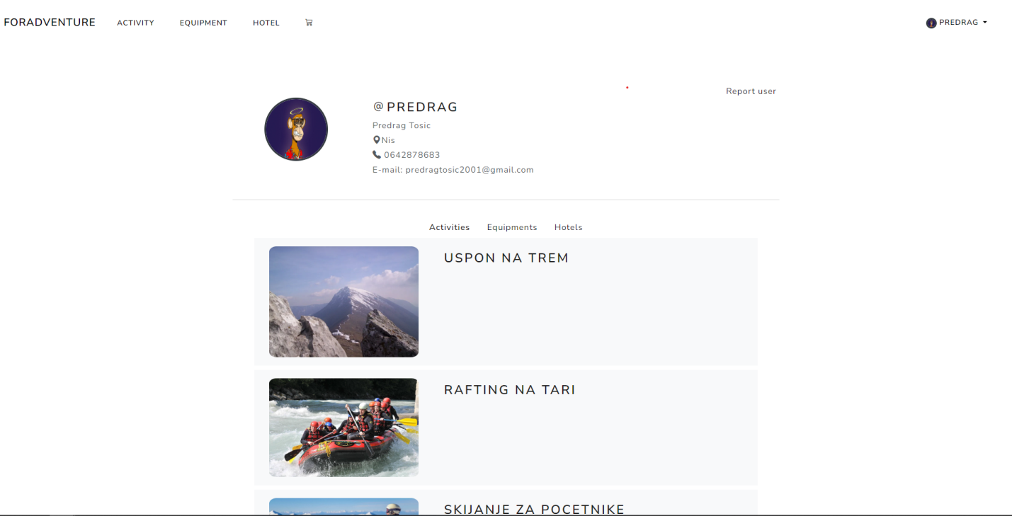

## Pregled users

Pregled ovoj stranici je dostupan korisnicima koji se nalaze u ulozi admina

1. Korisnik izabere *Management* iz menija
2. Korisnik iz padajućeg menija izabere opciju Users
3. Na stranici su prikazane osnovne informacije o svim korisnicima koji imaju profil na ovoj aplikaciji
4. Biranjem opcija *All Users, Reported, Checked, Unchecked*  prikazuju se korisnici u skladu sa izabranom opcijom

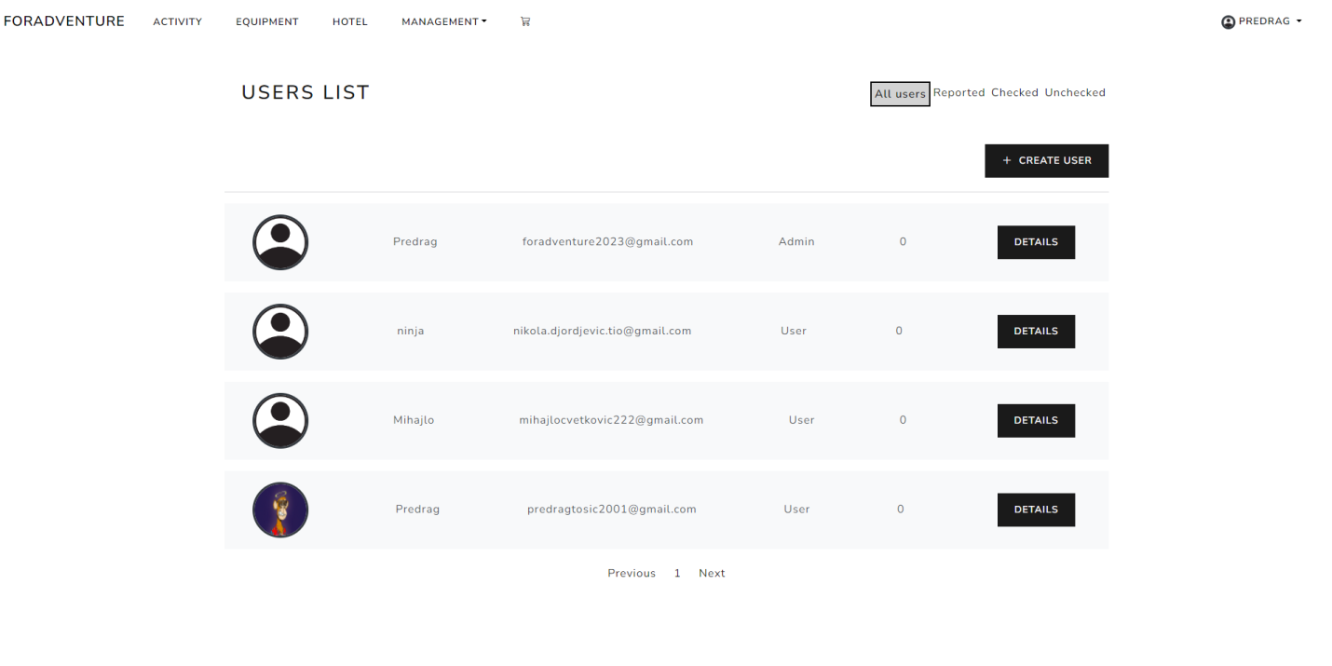

# Aktivnost

Za pregled stranica nije neophodno biti registrovan na sistem ili imati posebne privilegije, tj. to može uraditi bilo koji zainteresovani pojedinac.

## Pregled stranice aktivnosti

Korisnik bira karticu *Activity* koja prikazuje informacije o aktivnostima.

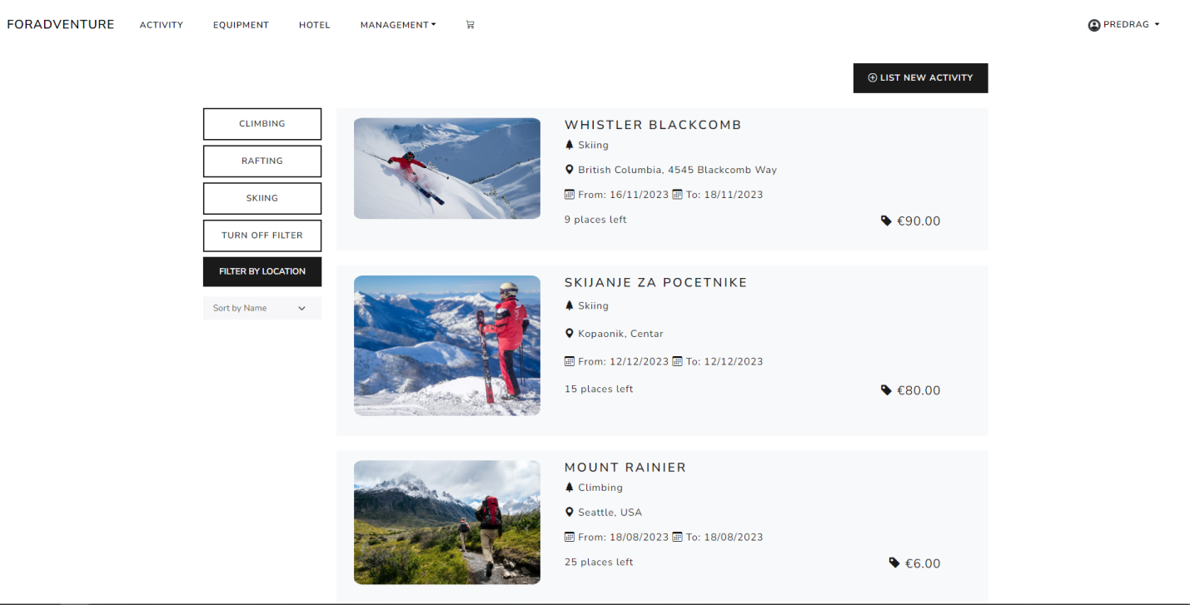

Slika 6 – Pregled stranice aktivnosti

### Pregled aktivnosti sa stranice aktivnosti po tipu aktivnosti

Korisnici imaju mogućnost da filtriraju aktivnosti po tipu aktivnosti:

1. Korisnik bira karticu *Activity* za prikaz informacija o aktivnostima.
2. Korisnik bira iz ponuđenog izbora tip aktivnosti za koji želi da pregleda aktivnosti.

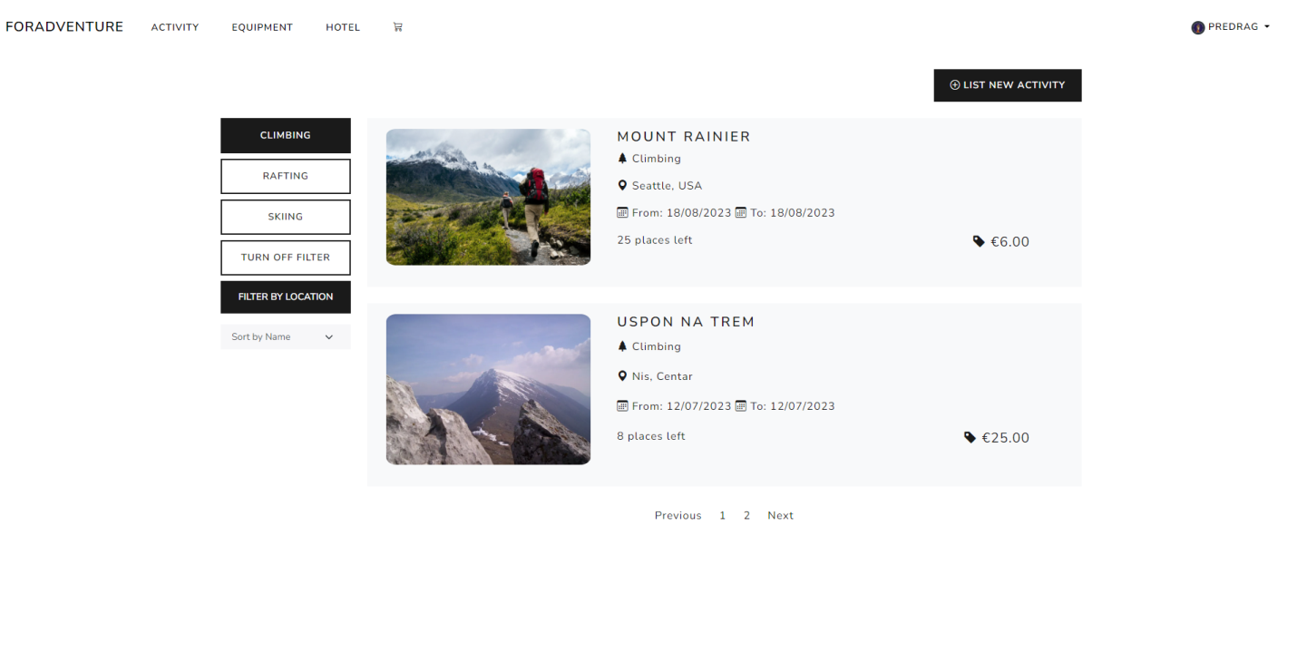

### Pretraga po lokaciji

Korisnici imaju mogućost da pretraže aktivnost po lokaciji:

1. Korisnik bira karticu *Activity* za prikaz informacija o aktivnostima.
2. Klikom na dugme *Filter by Location* pojavljuje se input polje u koje korisnik unosi lokaciju za koju želi da pretraži aktivnosti

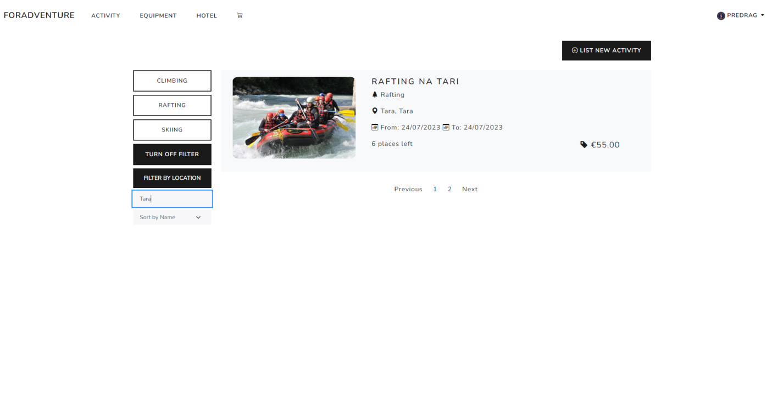

### Sortiranje aktivnosti

Korisnici imaju mogućnost da sortiraju aktivnosti po nazivu, ceni, datumu i lokaciji:

1. Korisnik bira karticu *Activity* za prikaz informacija o aktivnostima.
2. Iz padajuće liste bira opciju za pretraživanje: *Sort by Name, Sort by Price (Ascending), Sort by Price (Descending), Oldest to Newest, Newest to Oldest, Sort by Location.*

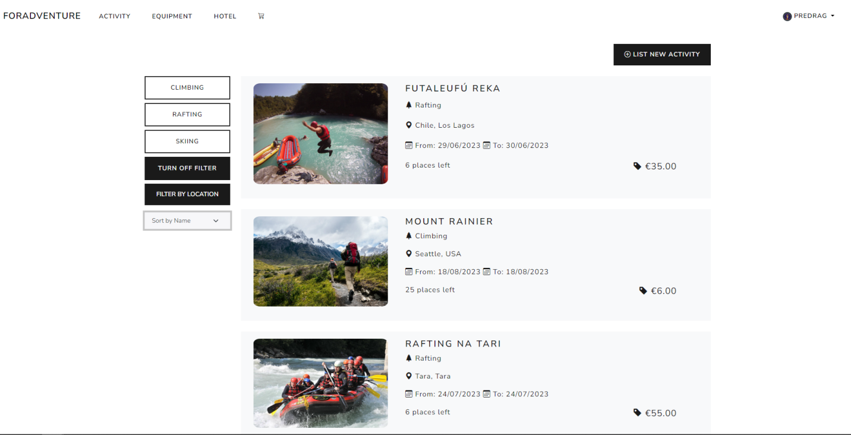

## Pregled stranica sadržaja

Za pregled stranica nije neophodno biti registrovan na sistem ili imati posebne privilegije, tj. to može uraditi bilo koji zainteresovani pojedinac, međutim stranica za registrovanog i neregistrovanog korisnika neće izgledati u potpunosti isto.

### Pregled stranice sadržaja aktivnosti

Korisnik ima nalog:

1. Korisnik se prijavljuje na svoj nalog
2. Korisnik bira karticu Activity za prikaz informacija o aktivnostima
3. Korisnik bira aktivnost čije detalje želi da pregleda
4. Korisnik će videti detalje aktivnosti kao i dugme za rezervaciju
5. Ukoliko je ušao u aktivnost koju je sam postavio, umesto mogućnosti rezervacije aktivnosti, videće spisak profila ljudi koji su rezervisali njegovu aktivnost

Korisnik nema nalog:

1. Korisnik bira karticu Activity za prikaz informacija o aktivnostima
2. Korisnik bira aktivnost čije detalje želi da pregleda
3. Korisnik će videti detalje aktivnosti kao i dugme za rezervaciju

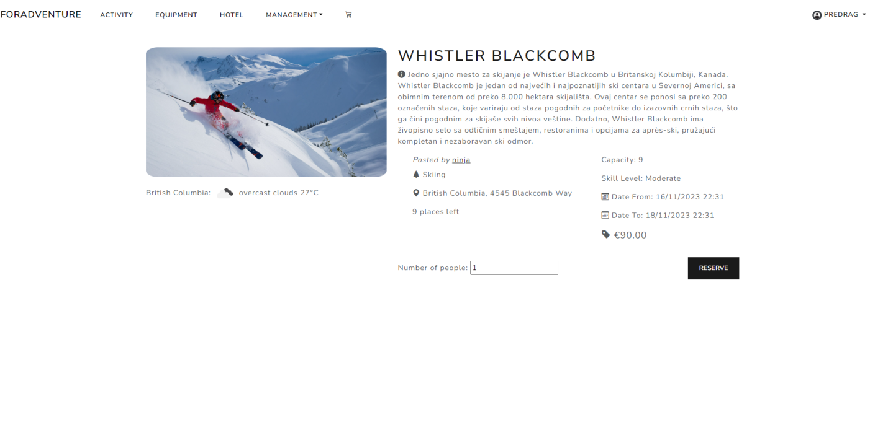

## Pregled stranice MyActivities

Korisnici koji su prethodno kreirali nalog imaju mogućnost pristupa stranici MyActivities

1. Korisnik se prijavljuje na svoj nalog
2. Korisnik bira opciju MyActivities iz padajuceg menija
3. Na stranici su prikazane sve aktivnosti koje je korisnik objavio

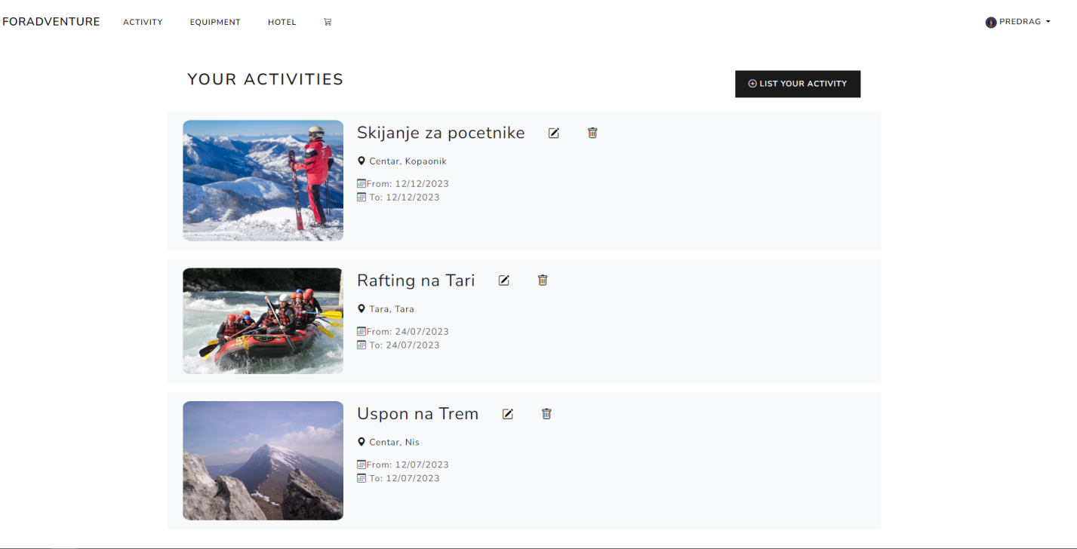

## Kreiranje, ažuriranje i brisanje oglasa za aktivnost

### Kreiranje oglasa za aktivnost

Korisnici koji su prethodno kreirali nalog imaju mogućnost kreiranja oglasa za aktivnost

1. Korisnik se prijavljuje na svoj nalog
2. Korisnik bira karticu *Activity*
3. Korisnik bira opciju *List Your Activity*
4. Korisniku se prikazuje stranica za unos informacija o aktivnosti sa adekvatnim formama
5. Korisnik unosi informacije o aktivnosti i po unosu bira opciju *Create*

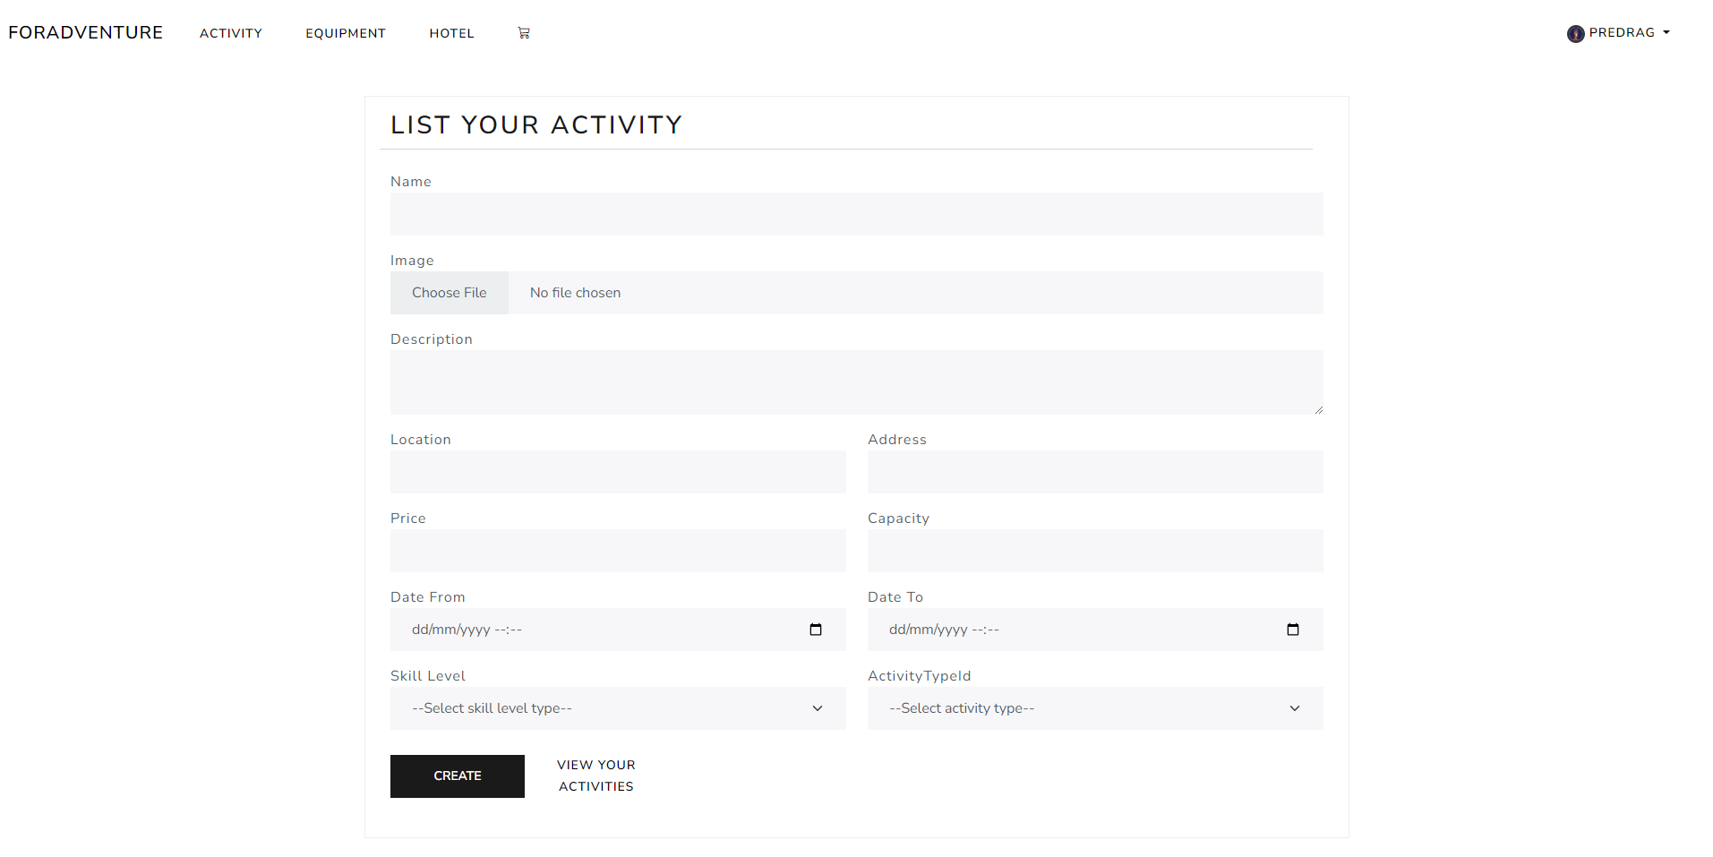

### Ažuriranje oglasa za aktivnost

Korisnici koji su prethodno kreirali nalog i kreirali oglas za aktivnost imaju mogućnost ažuriranja oglasa za aktivnost

1. Korisnik se prijavljuje na svoj nalog
2. Korisnik bira opciju MyActivities iz padajućeg menija
3. Korisnik bira oglas čije informacije želi da izmeni
4. Korisnik bira ociju *Edit*
5. Na prikazanoj stranici, korisnik unosi izmene i po unosu informacija bira opciju *Update*

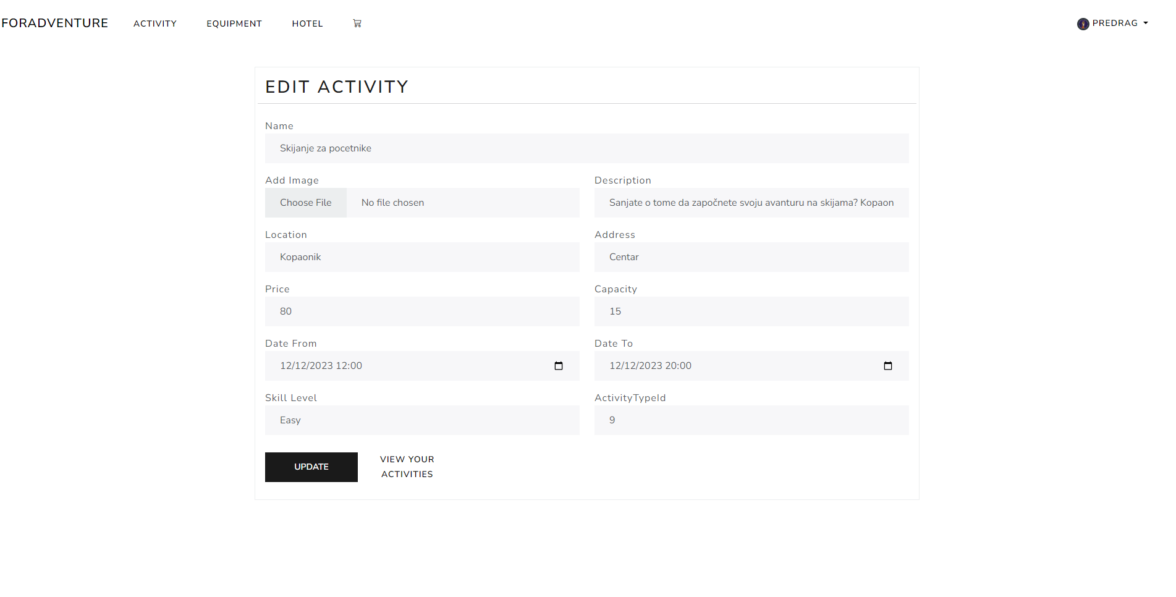

### Brisanje oglasa za aktivnost

Korisnici koji su prethodno kreirali nalog i kreirali oglas za aktivnost imaju mogućnost brisanja oglasa za aktivnost

1. Korisnik se prijavljuje na svoj nalog
2. Korisnik bira opciju MyActivities iz padajućeg menija
3. Korisnik bira oglas koji želi da obriše
4. Korisnik bira ociju *Delete*
5. *Na prikazanom prozoru korisnik bira opciju Yes, delete it*

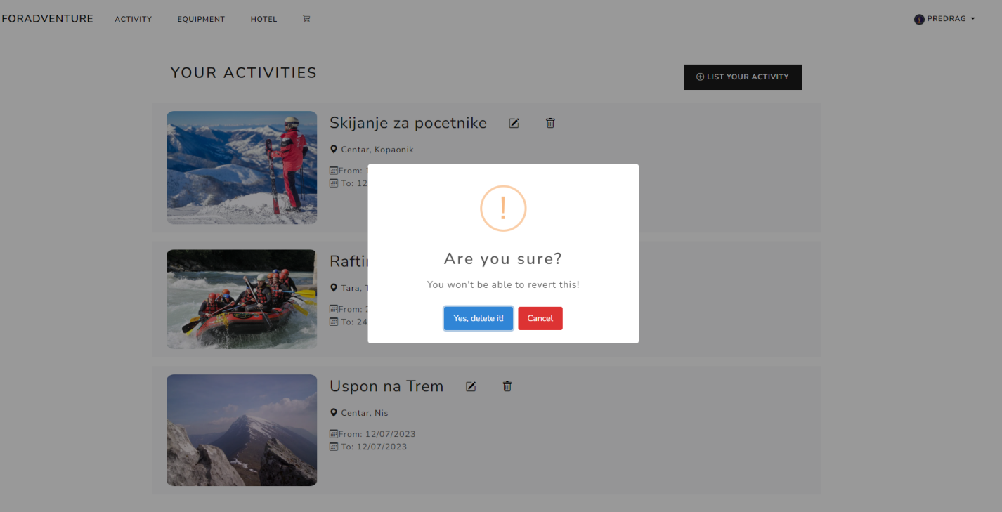

# Oprema

Za pregled stranica nije neophodno biti registrovan na sistem ili imati posebne privilegije, tj. to može uraditi bilo koji zainteresovani pojedinac.

## Pregled stranice opreme za iznajmljivanje

Korisnik bira karticu *Equipment* koja prikazuje informacije o opremi za iznajmljivanje.

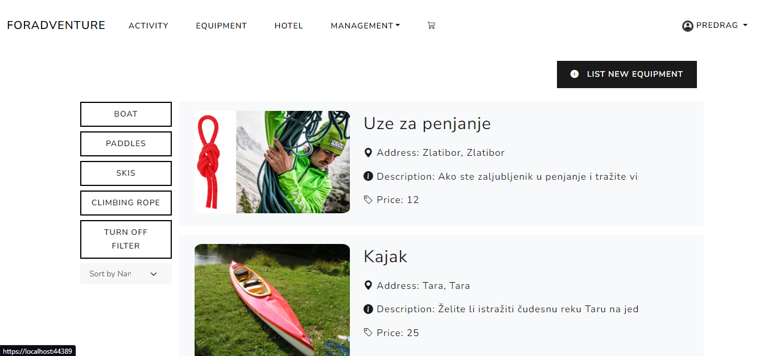

### Pregled opreme sa stranice opreme po tipu opreme

Korisnici imaju mogućnost da filtriraju opremu za iznajmljivanje po tipu opreme:

1. Korisnik bira karticu *Equpment* za prikaz informacija o opremi.
2. Korisnik bira iz ponuđenog izbora tip opreme za koji želi da pregleda opremu.

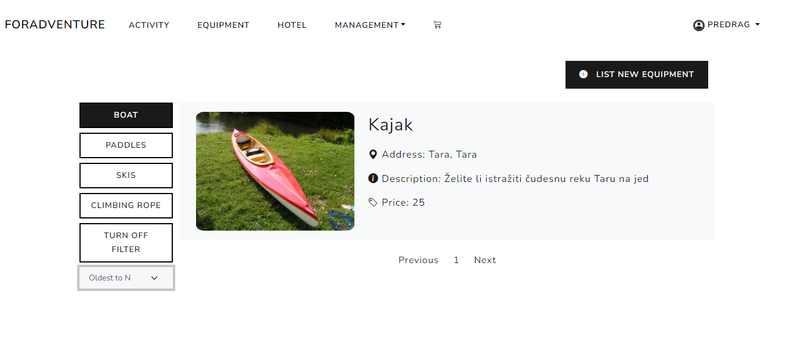

### Sortiranje opreme

Korisnici imaju mogućnost da sortiraju opremu po nazivu, ceni, datumu i lokaciji:

1. Korisnik bira karticu *Equipment* za prikaz informacija o opremi.
2. Iz padajuće liste bira opciju za pretraživanje: *Sort by Name, Sort by Price (Ascending), Sort by Price (Descending), Oldest to Newest, Newest to Oldest, Sort by Location.*

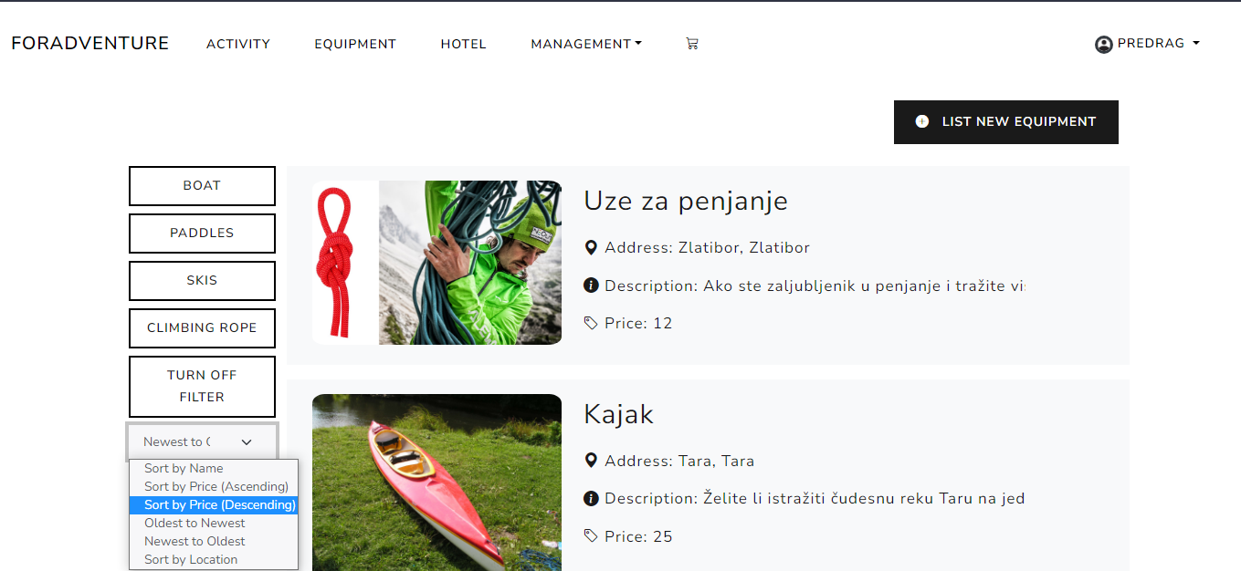

## Pregled stranica sadržaja

Za pregled stranica nije neophodno biti registrovan na sistem ili imati posebne privilegije, tj. to može uraditi bilo koji zainteresovani pojedinac, međutim stranica za registrovanog i neregistrovanog korisnika neće izgledati u potpunosti isto.

### Pregled stranice sadržaja opreme

Korisnik ima nalog:

1. Korisnik se prijavljuje na svoj nalog
2. Korisnik bira karticu Equipment za prikaz informacija o opremi
3. Korisnik bira opremu čije detalje želi da pregleda
4. Korisnik će videti detalje opreme kao i dugme za rezervaciju
5. Ukoliko je ušao u oglas koji je sam postavio, umesto mogućnosti rezervacije opreme, videće spisak profila ljudi koji su rezervisali njegovu opremu

Korisnik nema nalog:

1. Korisnik bira karticu Equipment za prikaz informacija o opremi
2. Korisnik bira opremu čije detalje želi da pregleda
3. Korisnik će videti detalje opreme kao i dugme za rezervaciju

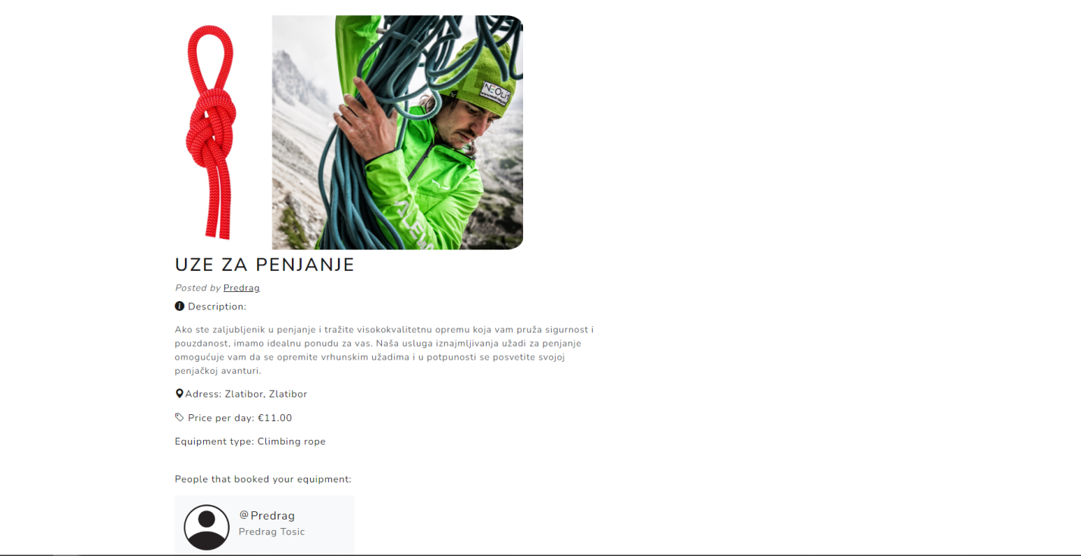

## Pregled stranice MyEquipments

Korisnici koji su prethodno kreirali nalog imaju mogućnost pristupa stranici MyEqupments

1. Korisnik se prijavljuje na svoj nalog
2. Korisnik bira opciju MyEquipments iz padajućeg menija
3. Na stranici su prikazane svi oglasi za opremu koje je korisnik objavio

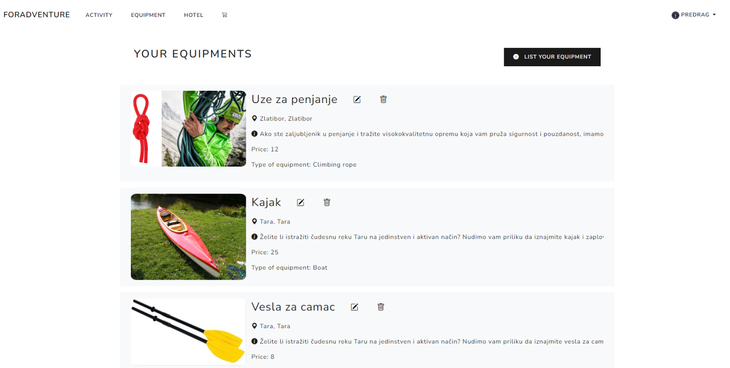

## Kreiranje, ažuriranje i brisanje oglasa za opremu

### Kreiranje oglasa za opremu

Korisnici koji su prethodno kreirali nalog imaju mogućnost kreiranja oglasa za opremu

1. Korisnik se prijavljuje na svoj nalog
2. Korisnik bira karticu *Equipment*
3. *Korisnik bira opciju Add New Equipment*
4. *Korisniku se prikazuje stranica za unos informacija o opremi sa adekvatnim formama*
5. *Korisnik unosi informacije o opremi i po unosu bira opciju Create*

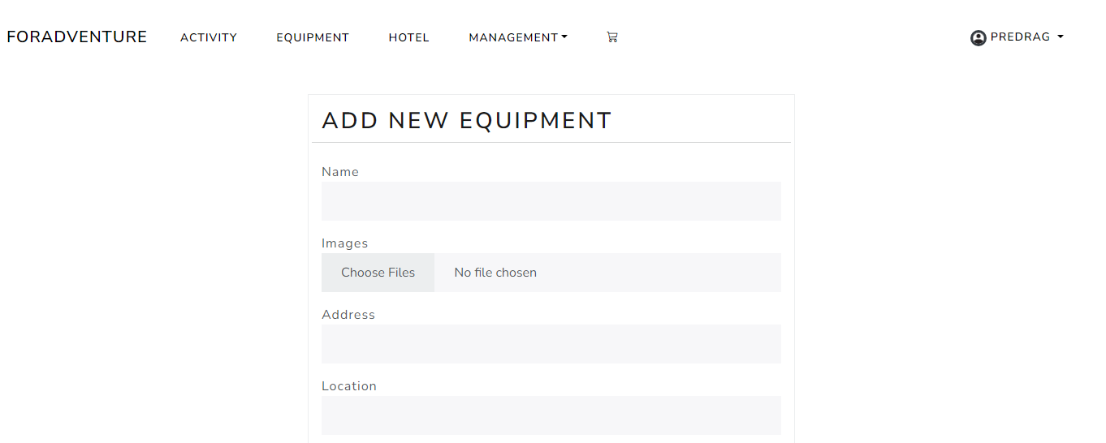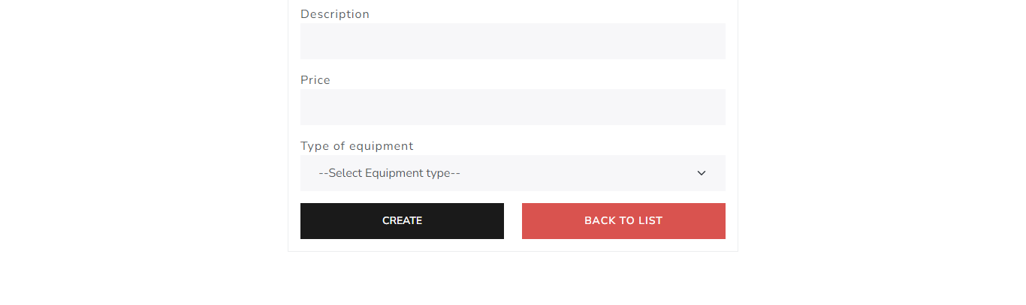

### Ažuriranje oglasa za opremu

Korisnici koji su prethodno kreirali nalog i kreirali oglas za opremu imaju mogućnost ažuriranja oglasa za opremu

1. Korisnik se prijavljuje na svoj nalog
2. Korisnik bira opciju MyEquipments iz padajućeg menija
3. Korisnik bira oglas čije informacije želi da izmeni
4. Korisnik bira ociju *Edit*
5. Na prikazanoj stranici, korisnik unosi izmene i po unosu informacija bira opciju *Update*

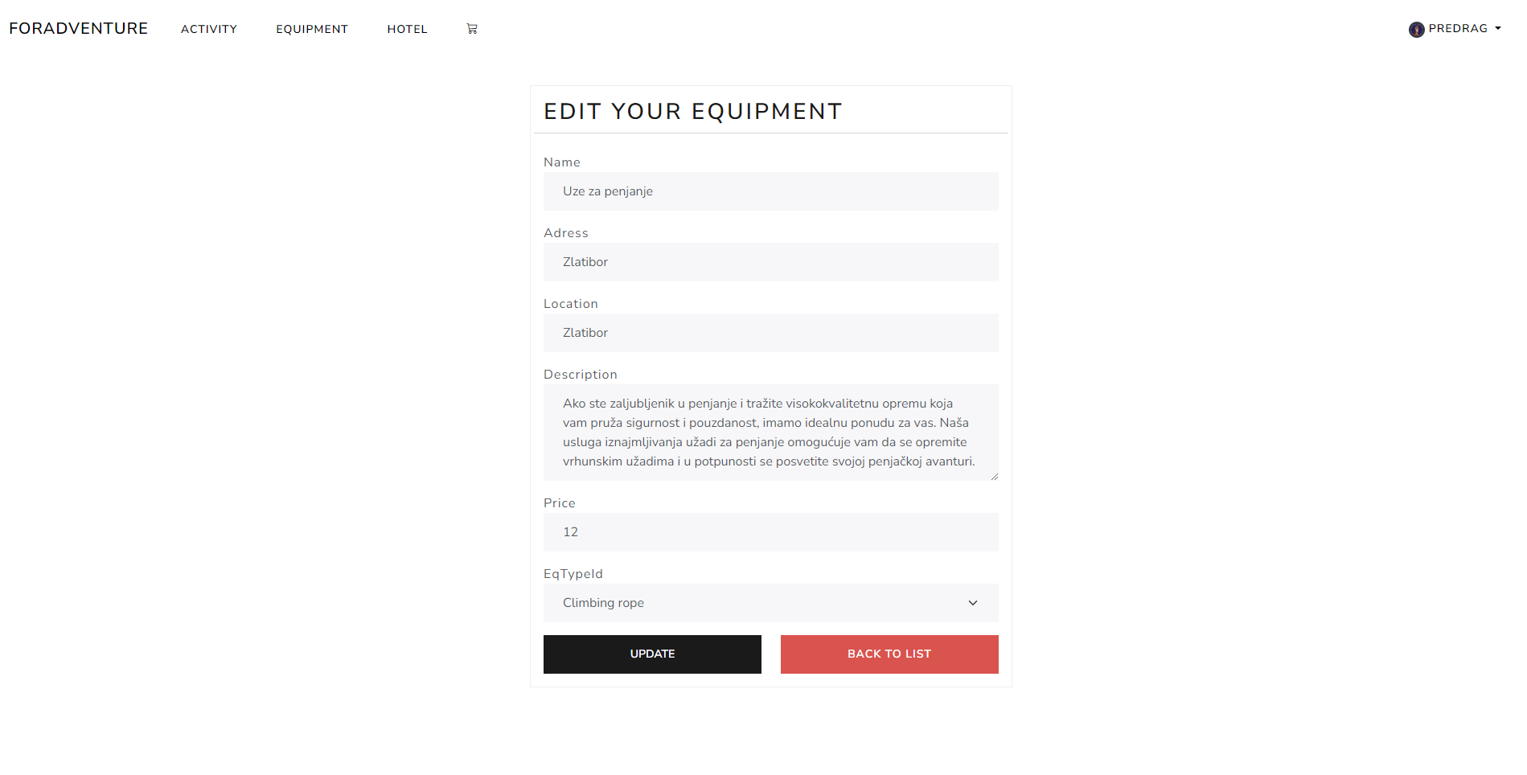

### Brisanje oglasa za opremu

Korisnici koji su prethodno kreirali nalog i kreirali oglas za opremu imaju mogućnost brisanja oglasa za opremu

1. Korisnik se prijavljuje na svoj nalog
2. Korisnik bira opciju MyEquipments iz padajućeg menija
3. Korisnik bira oglas koji želi da obriše
4. Korisnik bira ociju *Delete*
5. *Na prikazanom prozoru korisnik bira opciju Yes, delete it*

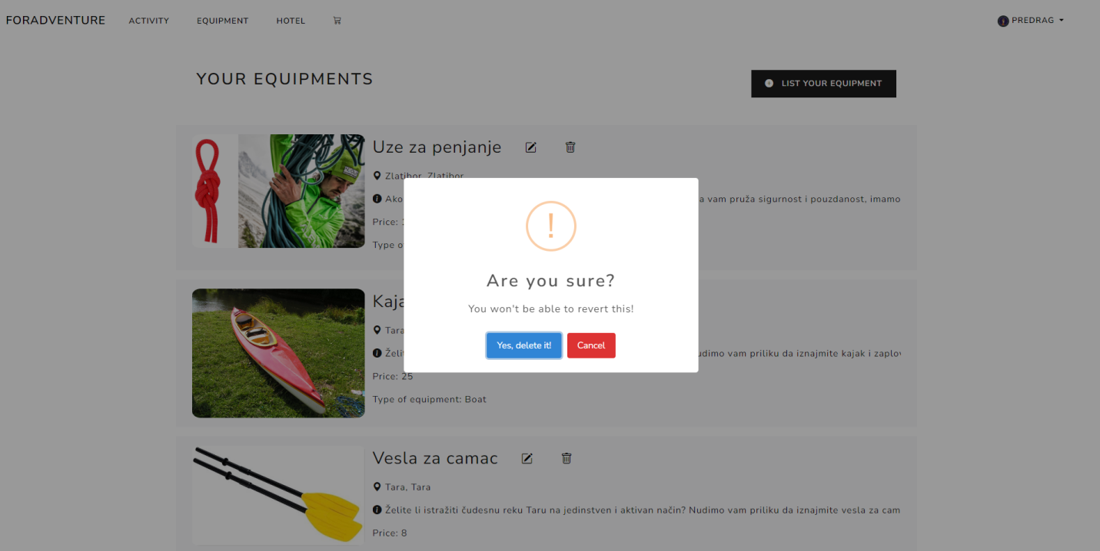

# Hoteli

## Pregled stranice hotela

Korisnik bira karticu *Hotel* koja prikazuje informacije o hotelima.

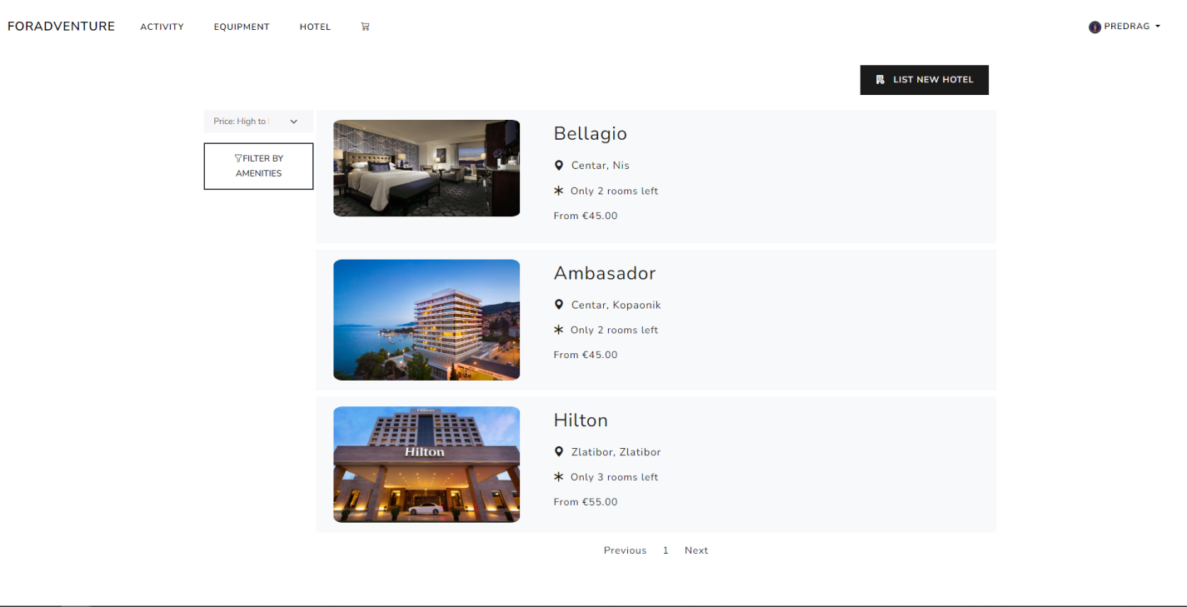

### Pregled hotela sa stranice hotela po pogodnostima

Korisnici imaju mogućnost da filtriraju hotele po pogodnostima koje hotel pruža:

1. Korisnik bira karticu *Hotel* za prikaz informacija o opremi.
2. Korisnik uključuje iz ponuđenog izbora pogodnosti za koje želi da postoje u okviru hotela.

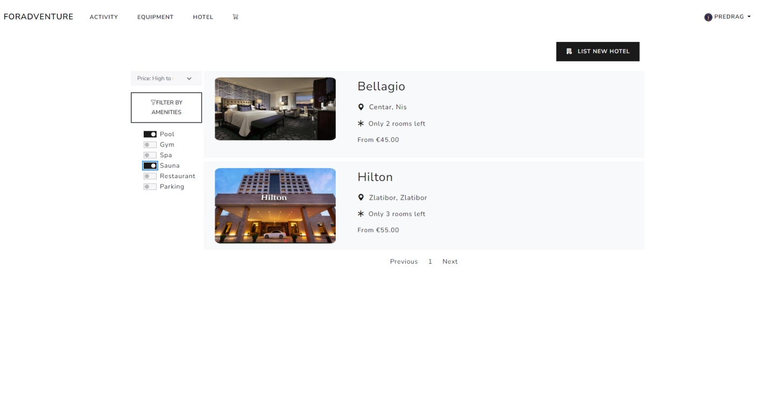

### Sortiranje hotela

Korisnici imaju mogućnost da sortiraju opremu po ceni, datumu i oceni:

1. Korisnik bira karticu *Hotel* za prikaz informacija o hotelima.
2. Iz padajuće liste bira opciju za pretraživanje: *High to Low, Low to High, Rating, Newest, Oldest*

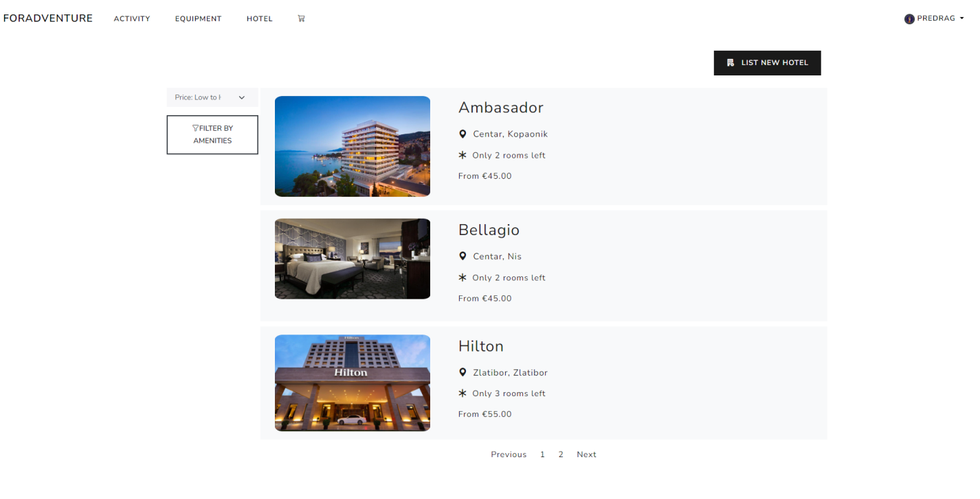

### Pregled stranice sadržaja hotela

1. Korisnik se prijavljuje na svoj nalog
2. Korisnik bira karticu Hotel za prikaz informacija o hotelima
3. Korisnik bira hotel čije detalje želi da pregleda
4. Korisnik će videti detalje hotela kao i dugme za rezervaciju

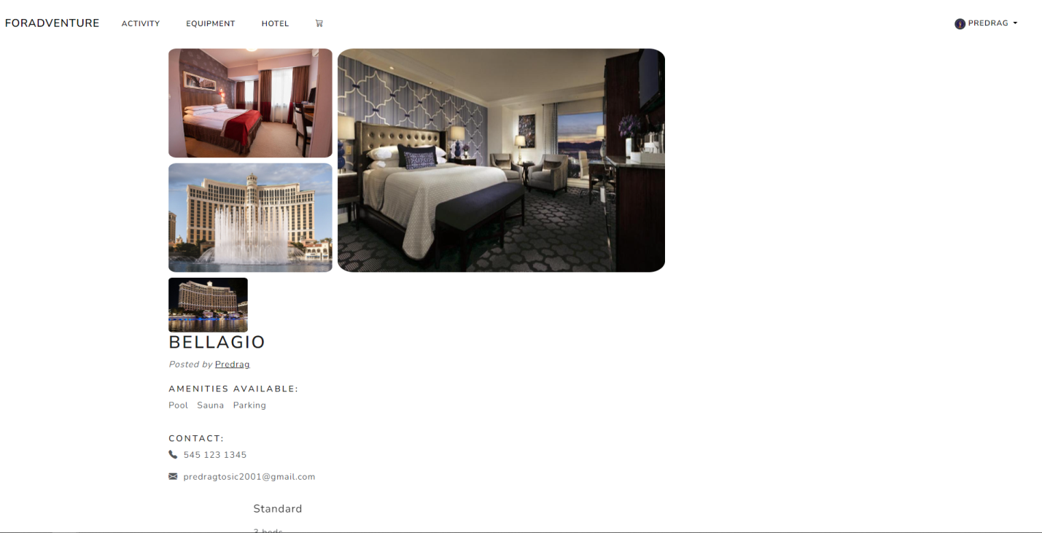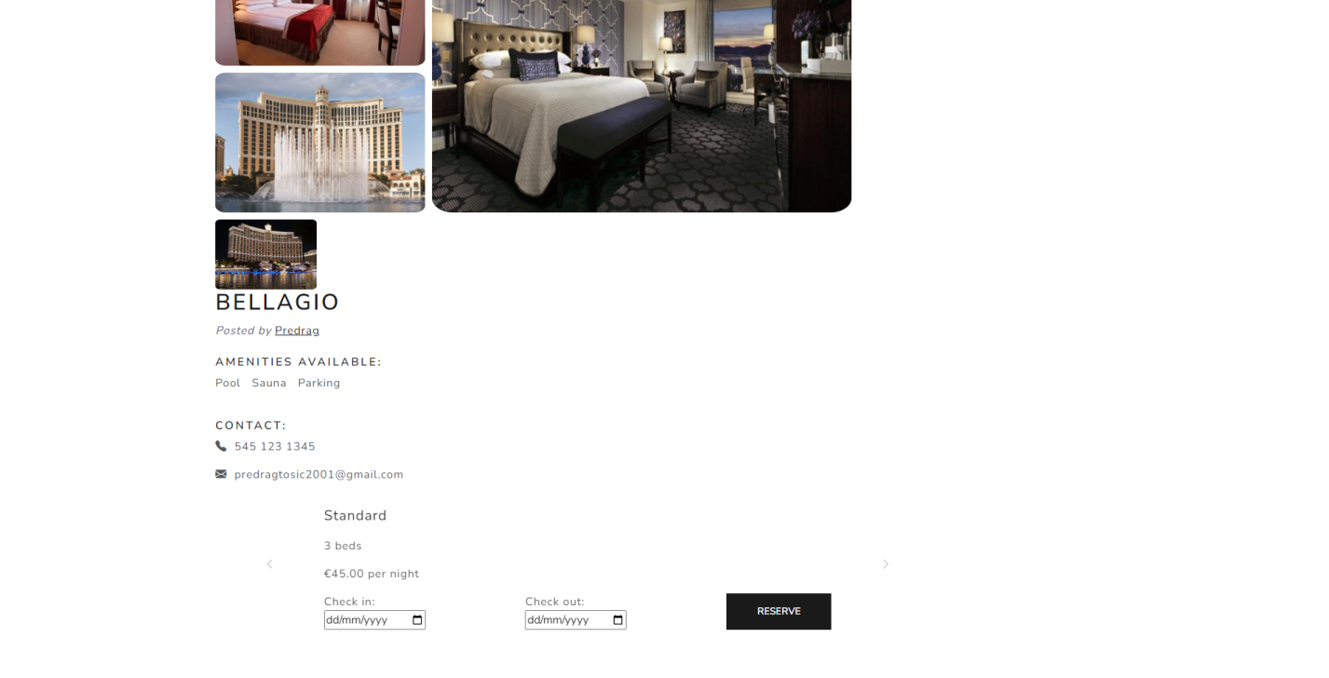

## Pregled stranice MyHotels

Korisnici koji su prethodno kreirali nalog imaju mogućnost pristupa stranici MyHotels

1. Korisnik se prijavljuje na svoj nalog
2. Korisnik bira opciju MyHotels iz padajućeg menija
3. Na stranici su prikazane svi oglasi za hotele koje je korisnik objavio

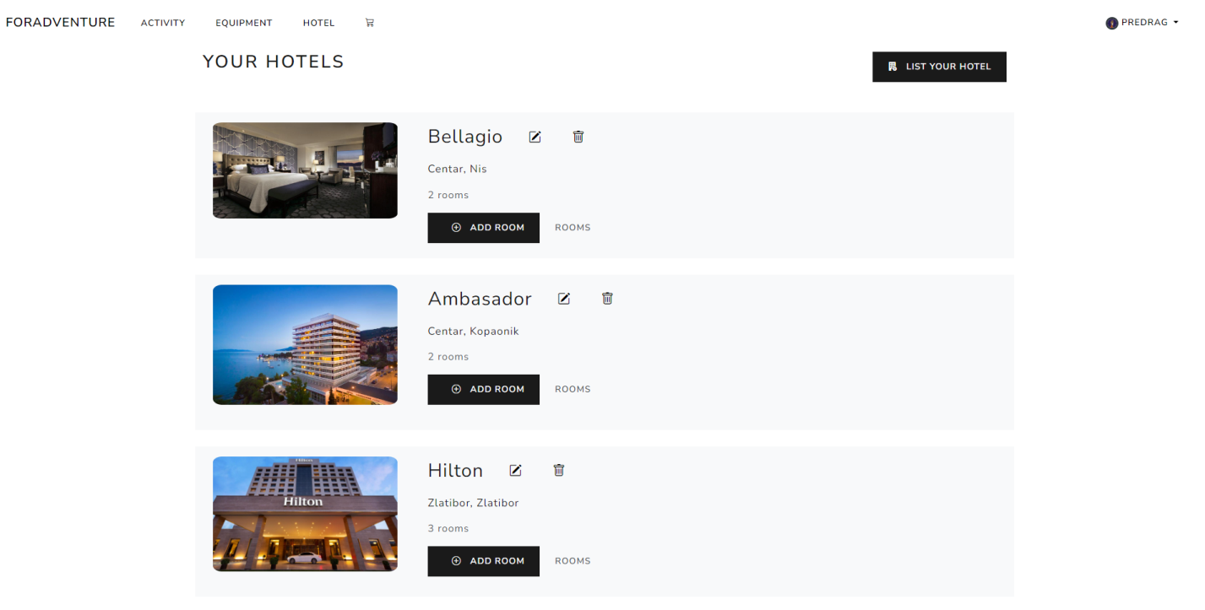

## Kreiranje, ažuriranje i brisanje oglasa za hotel

### Kreiranje oglasa za hotel

Korisnici koji su prethodno kreirali nalog imaju mogućnost kreiranja oglasa za hotel

1. Korisnik se prijavljuje na svoj nalog
2. Korisnik bira karticu *Hotel*
3. Korisnik bira opciju *List Your Hotel*
4. Korisniku se prikazuje stranica za unos informacija o hotelu sa adekvatnim formama
5. Korisnik unosi informacije o hotelu i po unosu bira opciju *Create*

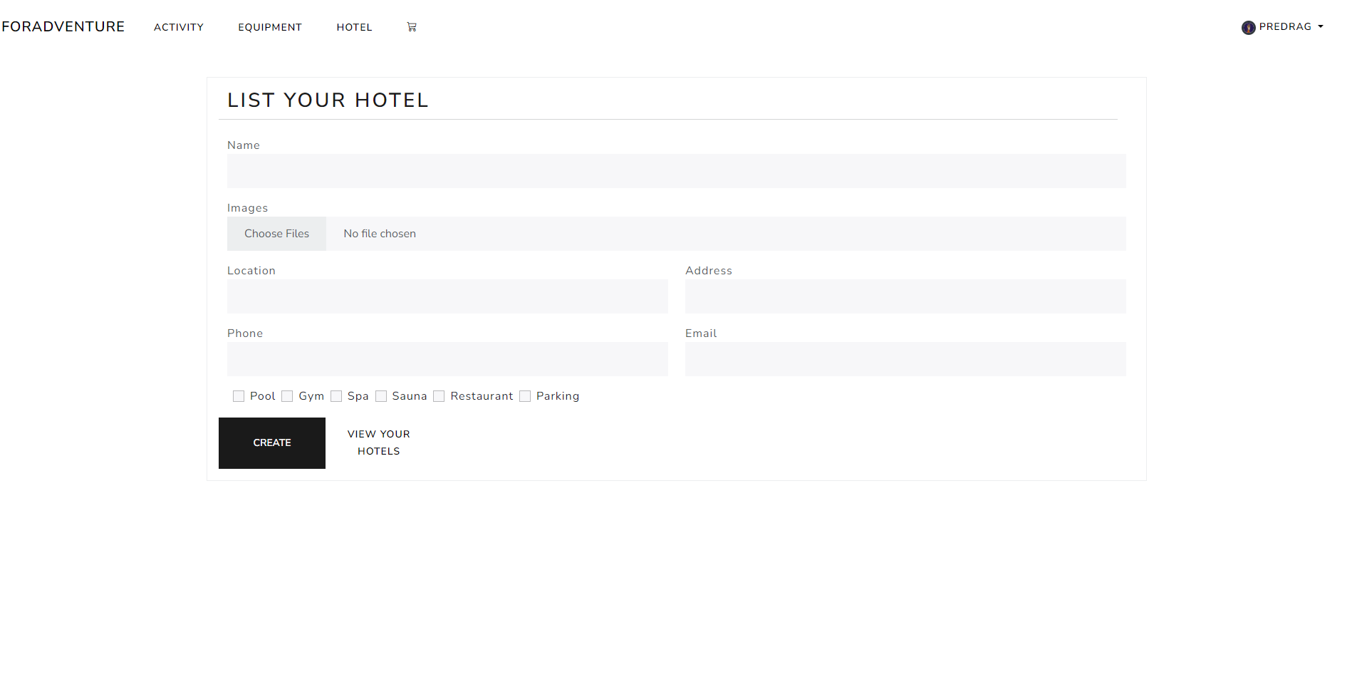

### Ažuriranje oglasa za hotel

Korisnici koji su prethodno kreirali nalog i kreirali oglas za opremu imaju mogućnost ažuriranja oglasa za hotel

1. Korisnik se prijavljuje na svoj nalog
2. Korisnik bira opciju MyHotels iz padajućeg menija
3. Korisnik bira oglas čije informacije želi da izmeni
4. Korisnik bira ociju *Edit*
5. Na prikazanoj stranici, korisnik unosi izmene i po unosu informacija bira opciju *Update*

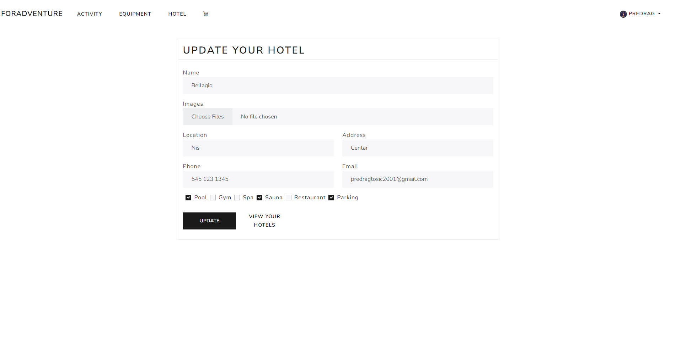

### Brisanje oglasa za hotel

Korisnici koji su prethodno kreirali nalog i kreirali oglas za hotel imaju mogućnost brisanja oglasa za hotel

1. Korisnik se prijavljuje na svoj nalog
2. Korisnik bira opciju MyHotels iz padajućeg menija
3. Korisnik bira oglas koji želi da obriše
4. Korisnik bira ociju *Delete*
5. Na prikazanom prozoru korisnik bira opciju *Yes, delete it*

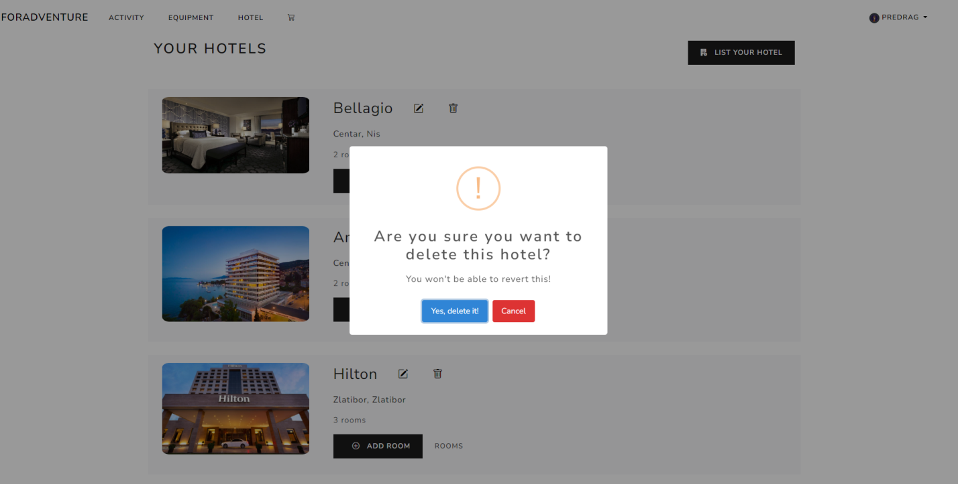

# Korpa za plaćanje

## Pregled korpe za plaćanje

Korisnici koji su prethodno kreirali nalog i rezervisali neku od usluga imaju mogućnost pristupa stranici korpe za plaćanje

1. Korisnik se prijavljuje na svoj nalog
2. Korisnik bira opciju koja je u obliku simbola korpe
3. Na stranici su prikazani svi oglasi koji su rezervisani

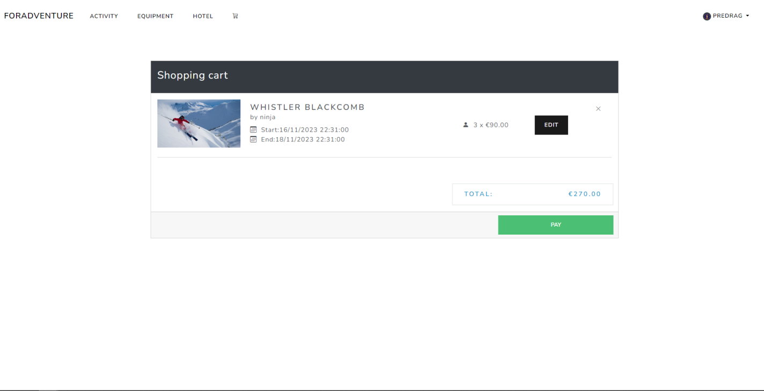

## Plaćanje

Korisnici koji su prethodno kreirali nalog i rezervisali neku od usluga imaju mogućnost plaćanja

1. Korisnik se prijavljuje na svoj nalog
2. Korisnik bira opciju koja je u obliku simbola korpe
3. Na stranici gde su prikazani svi oglasi koji su rezervisani, bira opciju *Pay*
4. Korisniku se prikazuje stranica za unos informacija potrebnih za plaćanje
5. Korisnik unosi potrebne informacije i po unosu bira opciju *Pay*
6. Klikom na *Pay* ukoliko su svi podaci ispravno uneseni prikazuje se poruka: *Payment Confirmation. Thank you for choosing us. Check your e-mail for details of your reservation.* Ukoliko nisu svi podaci ispravno uneseni prikazuje se poruka o grešci sa adekvatnim informacijama.

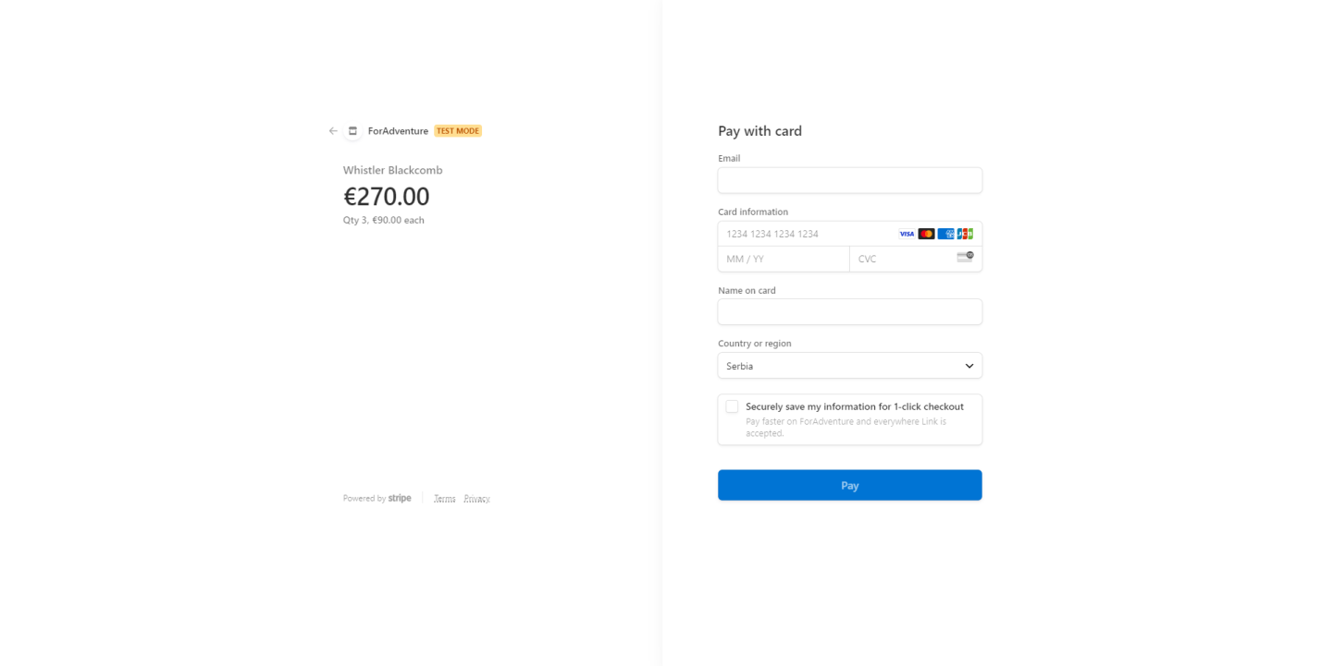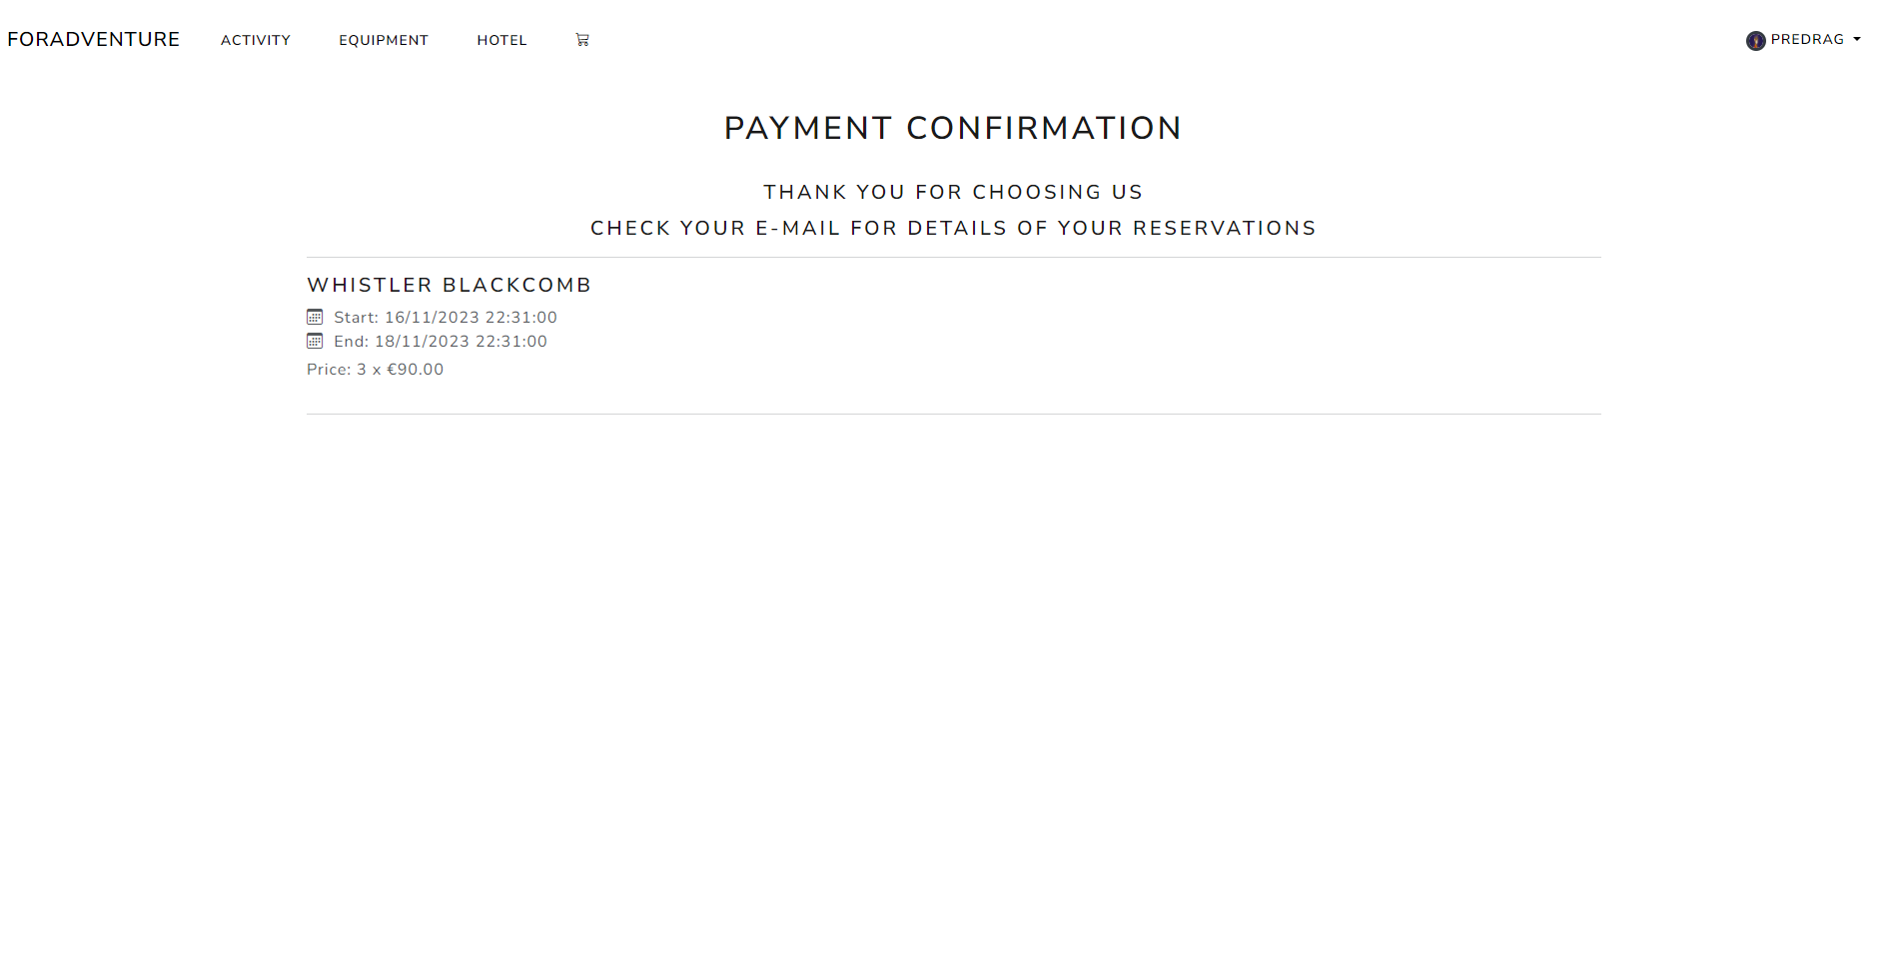

# Management

## Room type

Korisnici koji su u ulozi admina imaju mogućnost pristupa ovoj stranici

1. Korisnik se prijavljuj na svoj nalog
2. Korisnik bira *Management* iz menija
3. Korisnik iz padajućeg menija bira opciju *Room type*
4. Na stranici su prikazani postojeći tipovi soba

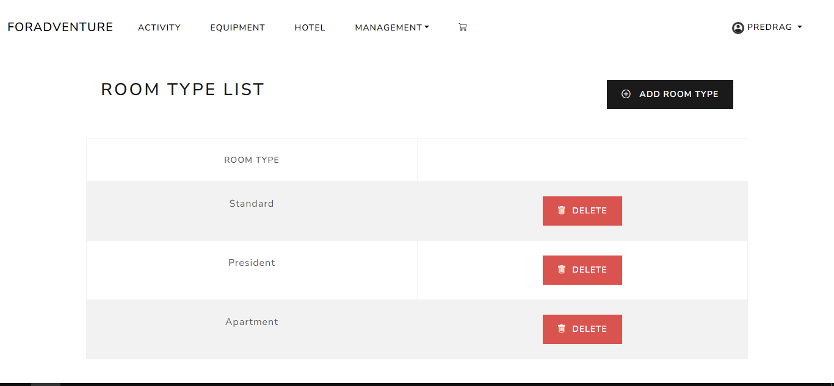

### Kreiranje novog tipa sobe

Korisnici koji su u ulozi admina imaju mogućnost pristupa ovoj stranici

1. Korisnik se prijavljuj na svoj nalog
2. Korisnik bira *Management* iz menija
3. Korisnik iz padajućeg menija bira opciju *Room type*
4. Na stranici su prikazani postojeći tipovi soba
5. Korisnik bira opciju *Add Another Room Type*
6. Korisniku se prikazuje stranica za unos informacija o tipu sobe sa adekvatnim formama
7. Korisnik unosi informacije o tipu sobe i po unosu bira opciju *Create*

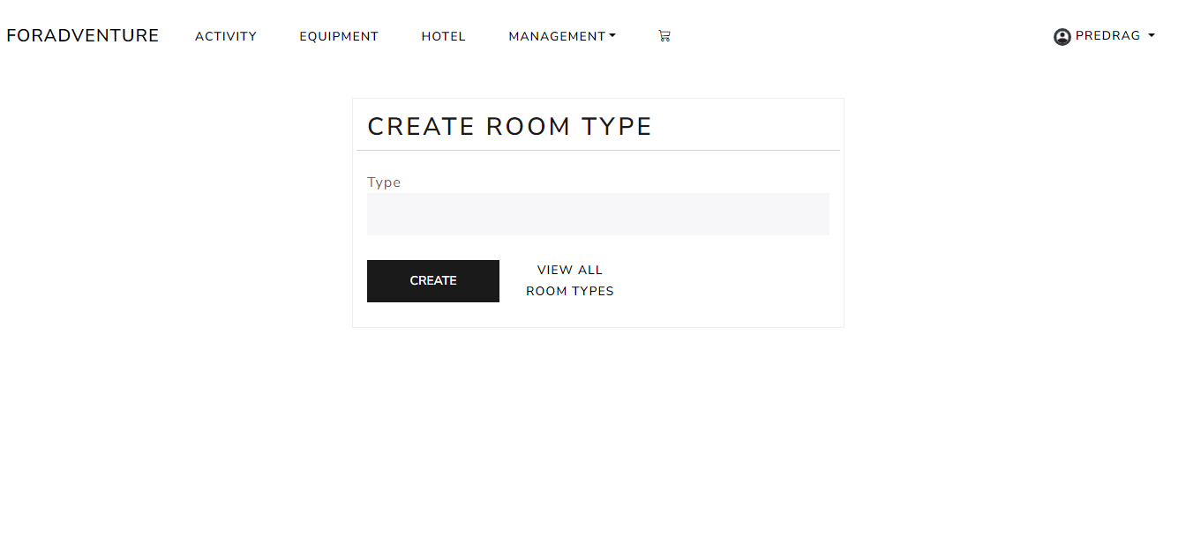

### Brisanje tipa sobe

Korisnici koji su u ulozi admina imaju mogućnost pristupa ovoj stranici

1. Korisnik se prijavljuje na svoj nalog
2. Korisnik bira *Management* iz menija
3. Korisnik iz padajućeg menija bira opciju *Room type*
4. Na stranici su prikazani postojeći tipovi soba
5. Korisnik bira opciju *Delete*

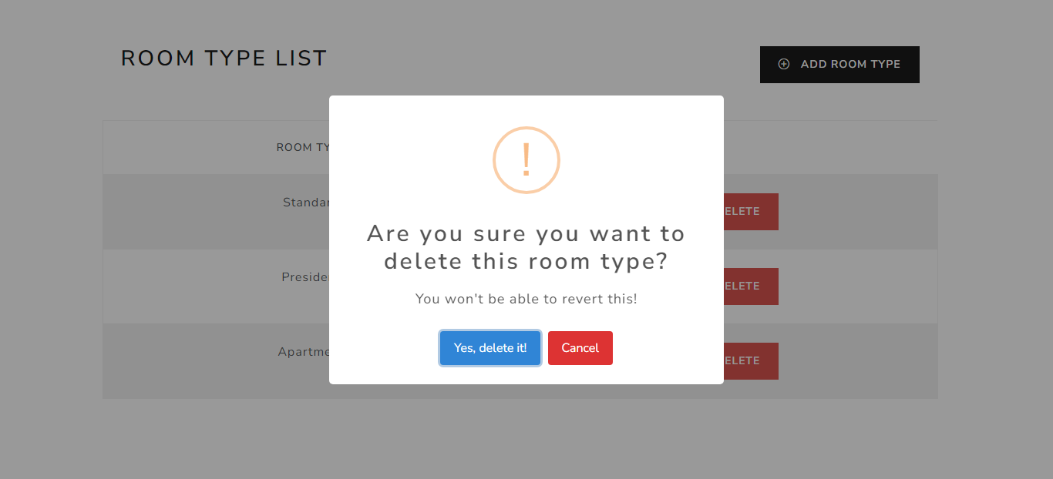

## Activity type

Korisnici koji su prethodno kreirali nalog imaju mogućnost pristupa ovoj stranici

1. Korisnik se prijavljuj na svoj nalog
2. Korisnik bira *Management* iz menija
3. Korisnik iz padajućeg menija bira opciju Activity *type*
4. Na stranici su prikazani postojeći tipovi aktivnosti

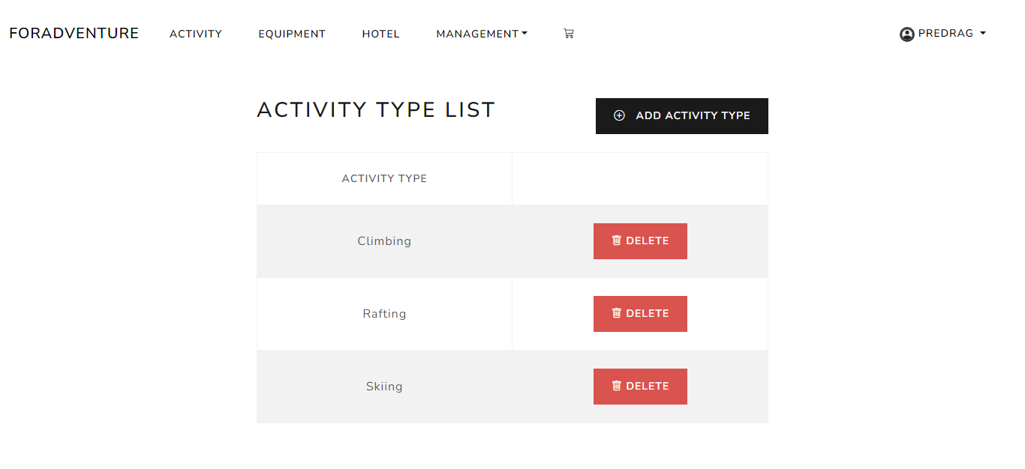

### Kreiranje novog tipa aktivnosti

Korisnici koji su u ulozi admina imaju mogućnost pristupa ovoj stranici

1. Korisnik se prijavljuje na svoj nalog
2. Korisnik bira *Management* iz menija
3. Korisnik iz padajućeg menija bira opciju *Activity type*
4. Na stranici su prikazani postojeći tipovi aktivnosti
5. Korisnik bira opciju *Add Another Activity Type*
6. Korisniku se prikazuje stranica za unos informacija o tipu sobe sa adekvatnim formama
7. Korisnik unosi informacije o tipu aktivnosti i po unosu bira opciju *Create*

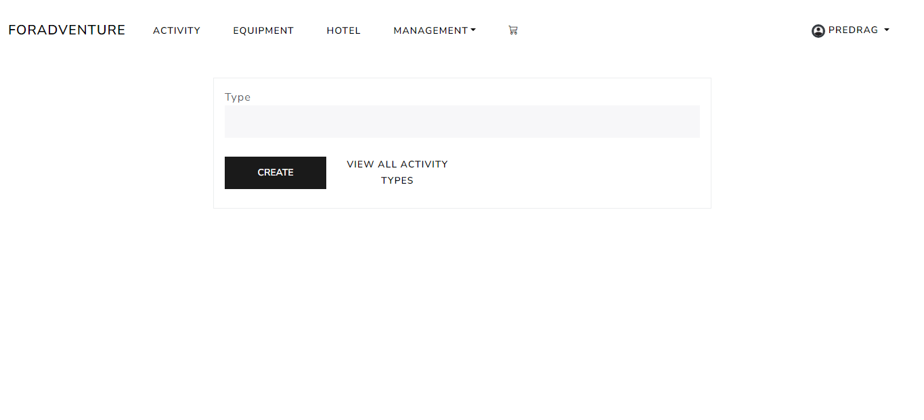

### Brisanje tipa aktivnosti

Korisnici koji su u ulozi admina imaju mogućnost pristupa ovoj stranici

1. Korisnik se prijavljuje na svoj nalog
2. Korisnik bira *Management* iz menija
3. Korisnik iz padajućeg menija bira opciju *Activity type*
4. Na stranici su prikazani postojeći tipovi aktivnosti
5. Korisnik bira opciju *Delete*
6. Na prikazanom prozoru korisnik bira opciju *Yes, delete it*

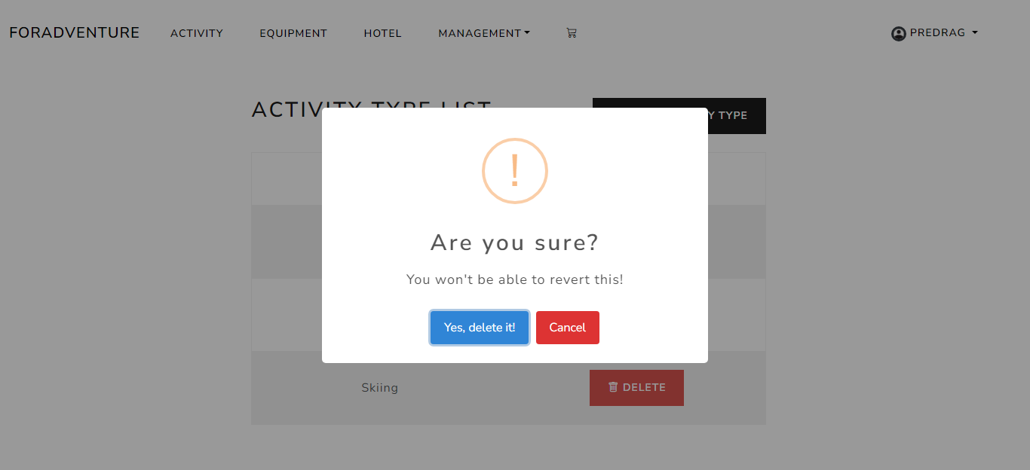

## Equipment type

Korisnici koji su u ulozi admina imaju mogućnost pristupa ovoj stranici

1. Korisnik se prijavljuj na svoj nalog
2. Korisnik bira *Management* iz menija
3. Korisnik iz padajućeg menija bira opciju *Equipment type*
4. Na stranici su prikazani postojeći tipovi opreme

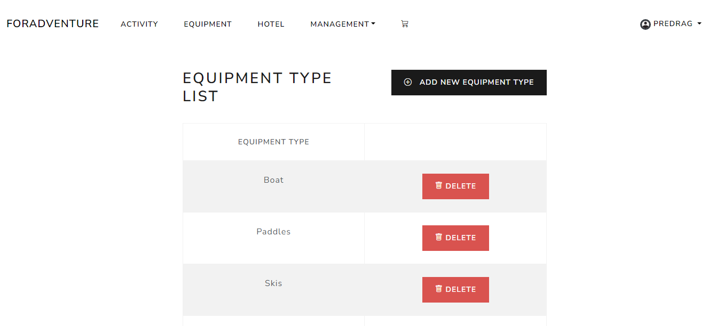

### Kreiranje tipa opreme

Korisnici koji su u ulozi admina imaju mogućnost pristupa ovoj stranici

1. Korisnik se prijavljuje na svoj nalog
2. Korisnik bira *Management* iz menija
3. Korisnik iz padajućeg menija bira opciju *Equipment type*
4. Na stranici su prikazani postojeći tipovi opreme
5. Korisnik bira opciju *Add Another Equipment Type*
6. Korisniku se prikazuje stranica za unos informacija o tipu opreme sa adekvatnim formama
7. Korisnik unosi informacije o tipu opreme i po unosu bira opciju *Create*

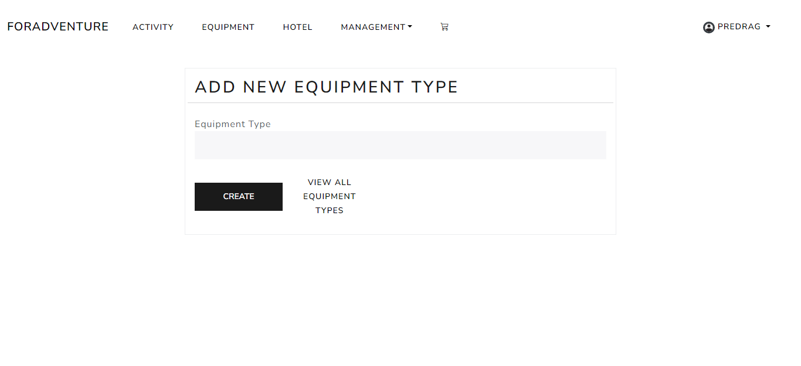

### Brisanje tipa sobe

Korisnici koji su u ulozi admina imaju mogućnost pristupa ovoj stranici

1. Korisnik se prijavljuje na svoj nalog
2. Korisnik bira *Management* iz menija
3. Korisnik iz padajućeg menija bira opciju *Equipment type*
4. Na stranici su prikazani postojeći tipovi opreme
5. Korisnik bira opciju *Delete*

